

Rail Transport System

นำเสนอ

ผศ.ดร.ชุติเมษฏ์ ศรีนิลทา

ผศ.ดร.รัฐชัย ชาวอุทัย

จัดทำโดย

| 62010142 | นาย ฉัตรดนัย | สิงห์โต |
| --- | --- | --- |
| 62010175 | นาย ชวกร | เหลาแก้ว |
| 62010558 | นาย ปิยพัทธ์ | บุญแถม |
| 62010765 | นาย ระพีพัฒน์ | เพ็งที |
| 62010775 | นางสาว รินทร์ลภัส | สุวัฒน์ธนากร |
| 62011019 | นาย อภิรักษ์ | อุลิศ |

รายงานฉบับนี้เป็นส่วนหนึ่งของรายวิชา

01076008 SOFTWARE DEVELOPMENT PROCESS

สถาบันเทคโนโลยีพระจอมเกล้าเจ้าคุณทหารลาดกระบัง

ภาคเรียนที่ 1 ปีการศึกษา 2564

# บทคัดย่อ

รายงานฉบับนี้เป็นส่วนหนึ่งของรายวิชา SOFTWARE DEVELOPMENT PROCESS 01076008 เพื่อให้กลุ่มนักศึกษาได้ทำการทดลองออกแบบ สร้างโปรแกรม Software และทดสอบ Software ตามที่นักศึกษาต้องการ และเนื่องจากในปัจจุบันเทคโนโลยีได้เข้ามาเป็นส่วนหนึ่งของการใช้ชีวิตประจำวัน

ทางคณะผู้จัดทำหวังว่ารายงานฉบับนี้จะมีประโยชน์ต่อผู้ที่ต้องการศึกษาและหากมีข้อผิดพลาดประการใด ทางคณะผู้จัดทำขออภัยมา ณ ที่นี้ด้วย

คณะผู้จัดทำ

สารบัญ

**บทคัดย่อ** **1**

**บทนำ** **1**

ที่มาของโครงงาน 1

จุดประสงค์โครงงาน 1

**การออกแบบหน้าจอระบบ** **5**

หน้าจอระบบที่ออกแบบ 5

หน้าจอระบบที่ใช้งานจริง 7

**การออกแบบระบบ** **12**

Data Flow Diagram 12

BPMN (Business Process Model and Notation) 19

ER Diagram 20

**ผลการพัฒนา** **22**

url ของระบบ 22

url ของ Git Hub 22

**Software Testing** **23**

**สมาชิก/หน้าที่** **30**

**ตารางการปฏิบัติงาน** **32**

**ปกหลัก** **34**

# **บทนำ**

## **ที่มาของโครงงาน**

ทางคณะผู้จัดทำได้พบเจอกับปัญหาในชีวิตประจำวัน ที่ว่าทำไมการเดินทางด้วยระบบรถไฟ ในพื้นที่กรุงเทพมหานคร มีความยุ่งยากและซับซ้อนสำหรับบุคคลที่ไม่เคยใช้บริการมาก่อน เช่น กรณี ที่ชื่อสถานีที่มีตำแหน่งทางภูมิศาสตร์อยู่ใกล้เคียงกันแต่ตั้งชื่อสถานีไม่เหมือนกัน ทำให้เกิดความสับสน ของผู้ใช้บริการ หรือกรณีการดูแผนที่เพื่อซื้อตั๋วโดยสารรถไฟ ผู้ใช้บริการจะต้องซื้อตั๋วใหม่ทุกรอบเมื่อ มีการเปลี่ยนสายรถไฟ เพื่อเปลี่ยนบริษัทที่ให้บริการไปใช้บริการรถไฟประเภทอื่น ทำให้ใช้เวลาเพิ่มขึ้น ในสำหรับการการเดินทางแต่ละครั้งทางคณะผู้จัดทำจึงมีจุดประสงค์ในการพัฒนา WEB Application เพื่อแก้ปัญหานี้ ภายใต้ชื่อว่า Rail Life Web Application

1.1.1 กลุ่มผู้ใช้

* ผู้ที่พักอาศัยอยู่ในกรุงเทพ และปริมณฑล
* กลุ่มคนทุกเพศ ทุกวัย ที่เดินทางด้วยรถไฟฟ้า
* ผู้ที่ต้องการทราบเส้นทางในการเดินทางโดยรถไฟฟ้า

## **จุดประสงค์โครงงาน**

เพื่ออำนวยความสะดวกให้แก่ผู้คนและนักท่องเที่ยวที่เดินทางในพื้นที่กรุงเทพมหานคร เมื่อจำเป็นต้องเดินทางโดยที่ต้องเปลี่ยนสายไปมา ระบบจะคำนวณในส่วนตรงนี้ให้ผู้ใช้อัตโนมัติ

1.2.1 กลุ่มเป้าหมาย

* ผู้คนที่เดินทางภายในพื้นที่กรุงเทพมหานคร
* ผู้คนที่ไม่คุ้นชินกับการเดินทางของรถไฟฟ้า

**1.3 ความต้องการของผู้ใช้ (user requirments)**

| **ID** | **Detail** | **Type** | **Priority** |
| --- | --- | --- | --- |
| R1 | Rail Life มีการยืนยันตัวเอง 2 ขั้นตอน (2FA) เข้า E-mail เวลาลงทะเบียน | - Personal  - Non-Functional | Must Have |
| R2 | Rail Life บันทึกข้อมูลการทำงาน ( Activity log )  -ประวัติการแก้ไขข้อมูลต่างๆของสมาชิกโดยแอดมิน  -ประวัติการเข้าสู่ระบบของสมาชิกและแอดมิน | - Security  - Functional | Must Have |
| R3 | Rail Life บันทึกจำนวนผู้ใช้งานในแต่ละวัน (เพื่อไปคำนวณสถิติ) | - Static  - Functional | Must Have |
| R4 | Rail Life อัลกอริทึมที่สามารถรองรับผู้ใช้ 100,000 คน | - Capacity  - Non-Functional | Should have |
| R5 | Rail Life ระบบ Realtime Database กรณีผู้ใช้เน็ตหลุดระหว่างทำงาน (จ่ายเงิน,สมัครสมาชิก) | - Performance  - Non-Functional | Should have |
| R6 | Rail Life เพิ่ม security ป้องกัน personal information | - Security  - Functional | Should have |
| R7 | Rail Life ส่งเมลยืนยันการสมัคร | - Authentication  - Functional | Should have |
| R8 | Rail Life จะต้องมีช่องทางการติดต่อกับ call center ทั้งคุยผ่านเสียงและผ่านแชท | - Products  - Functional | Should have |
| R9 | Rail Life แจ้งเตือนเมื่อผู้ใช้ไม่ได้กรอกข้อมูลตามที่ระบบต้องการ (ระบบ,ผู้ใช้)  - หน้าสมัครสมาชิก / หน้าเข้าสู่ระบบ  - หน้าเลือกดูสถานี | - User Interface  - Non-Functional | Must Have |
| R10 | Rail Life แก้ไขข้อมูลสถานีและข้อมูลการเดินทางระหว่างสถานีต่าง ๆ | - User Interface  - Functional | Must Have |
| R11 | Alert Sos - แจ้งปัญหา / ข้อเสนอแนะ (ดู) | - User Interface  - Functional | Should have |
| **ID** | **Detail** | **Type** | **Priority** |
| R12 | Order List (View Only) -> Rail Life สามารถดูประวัติการสั่งซื้อตั๋วของสมาชิกทุกคน | - User Interface  - Functional | Must Have |
| R13 | Information / News -> Rail Life สามารถลงข่าวสารหรือข้อมูลต่าง ๆ เกี่ยวกับรถราง | - User Interface  - Functional | Must Have |
| R14 | Rail Life จะมี QR Code ตั๋วรถไฟ, สลิป โชว์ให้พนักงาน | - Authentication  - Functional | Must Have |
| R15 | Rail Life จะใช้งาน Web Browser เป็น User Interface | -Compliance-To-  Standards  - Non-Functional | Must Have |
| R16 | Rail Life มีการคำนวณราคาจากสถานีต้นทาง - ปลายทาง โดยจะแสดงผลลัพธ์ให้เวลาที่น้อยที่สุดและราคาถูกที่สุด | - Products  - Functional | Must Have |
| R17 | Rail Life ส่งตั๋วให้ผู้ใช้แล้วไปยืนยันรับตั๋วกับสถานี | - Authentication  - Functional | Should have |
| R18 | Rail Life สามารถเลือกสถานีต้นทางไปยังปลายทางข้ามสายได้อย่างอิสระ | - Products  - Functional | Must Have |
| R19 | Rail Life แสดงรายละเอียดของแต่ละสถานี | - User Interface  - Functional | Must Have |
| R20 | Rail Life จะต้องรองรับ Version Web Browser รุ่นเก่าทุกรุ่นก่อนหน้านี้ | -Compliance-To-  Standards  - Non-functional | Should have |
| R21 | Rail Life สามารถเลือกภาษา Thai/Eng (แค่ Homepage) | - Performance  - Non-functional | Should have |
| R22 | Rail Life สามารถสมัครเป็นสมาชิก เพื่อซื้อตั๋วรถไฟ | - Registration  - Functional | Must Have |
| R23 | Rail Life สามารถสรุปค่าใช้จ่ายในการเดินทาง จากต้นทางไปปลายทาง โดยอิงจากข้อมูลที่เก็บไว้ | - Payment  - Functional | Must Have |
| R24 | Rail Life สามารถแสดงรายละเอียดใบเสร็จการชำระเงิน และรายละเอียดของตั๋ว | - Products  - Functional | Must Have |
| R25 | Rail Life สามารถดูข้อมูลข่าวสารของสถานีได้ | - Functional | Must Have |
| **ID** | **Detail** | **Type** | **Priority** |
| R26 | ประวัติการซื้อตั๋วแต่ละครั้งของผู้ใช้ | - User Interface  - Functional | Must Have |
| R27 | ชำระเงินได้หลากหลายช่องทาง (DEMO Credit Card อย่างเดียว ) | - Payment  - Functional | Must Have |
| R28 | Alert SOS - แจ้งปัญหา / ข้อเสนอแนะ (แจ้ง) | - User Interface  - Functional | Should have |

# **การออกแบบหน้าจอระบบ**

## **หน้าจอระบบที่ออกแบบ**

หน้า Login และ Register

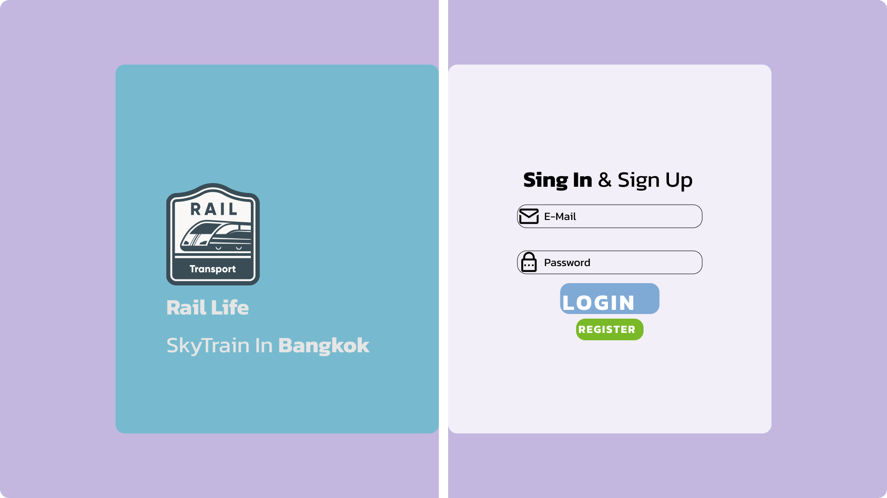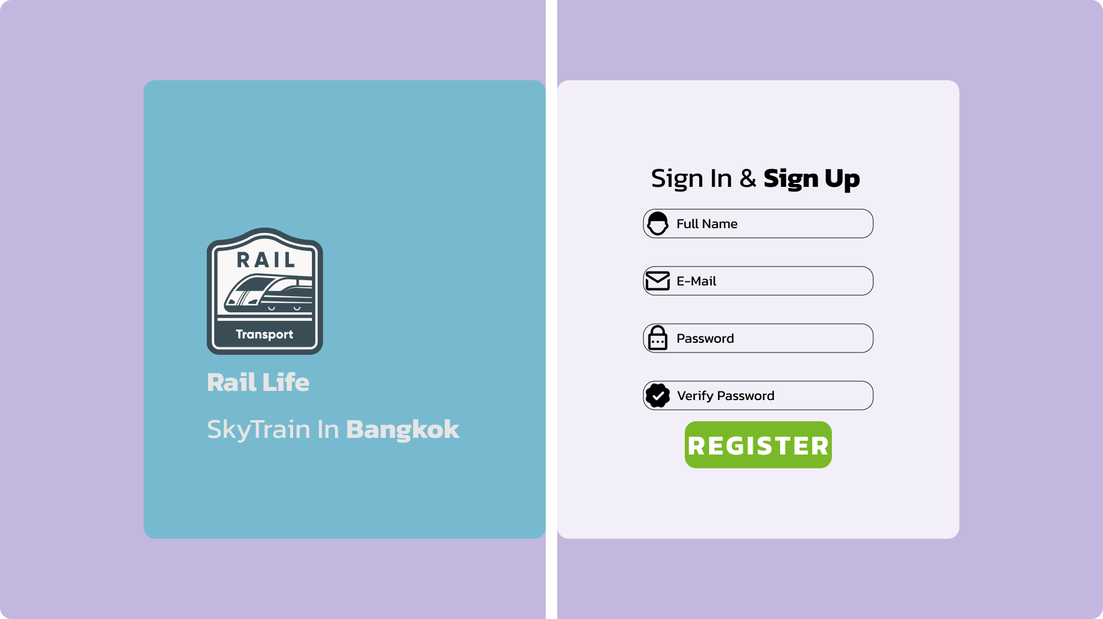

หน้าคำนวณเส้นทางการเดินทาง เวลา และค่าโดยสาร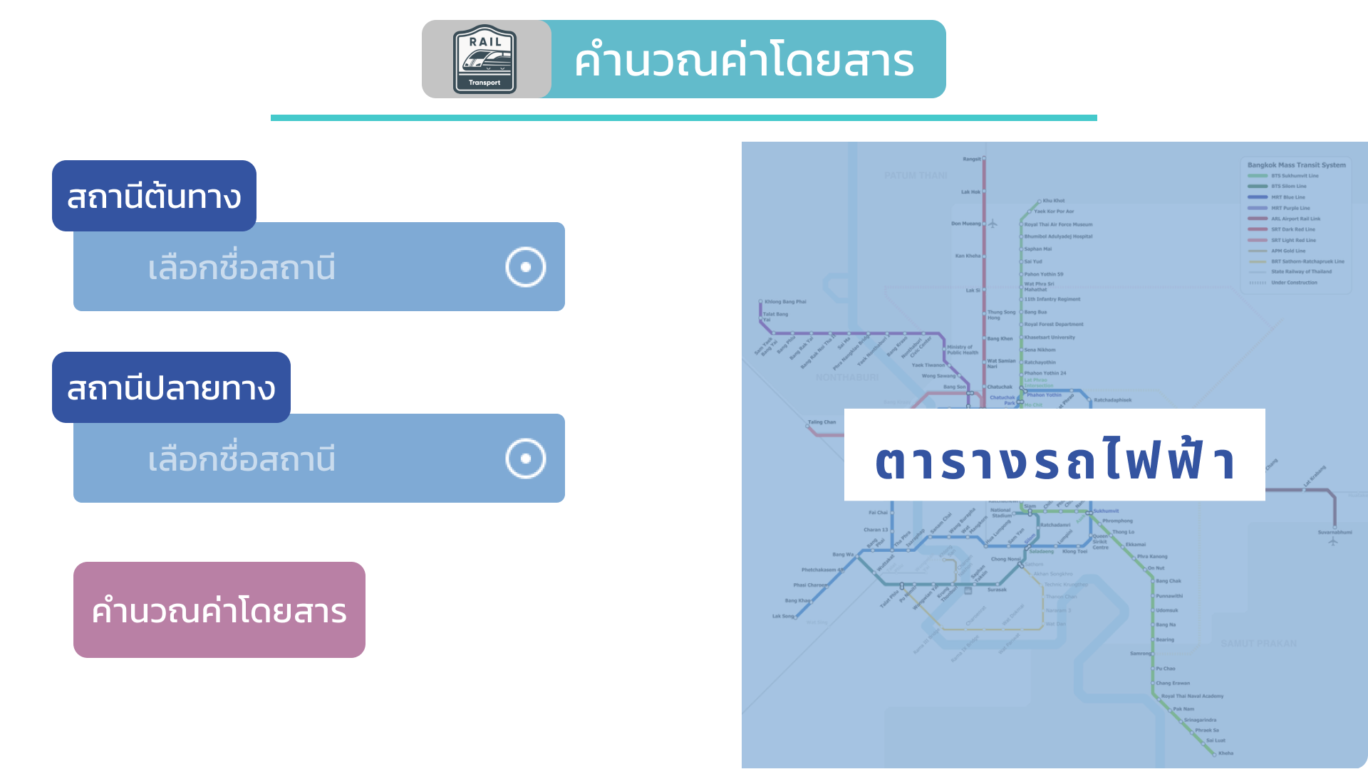

หน้าการซื้อตั๋ว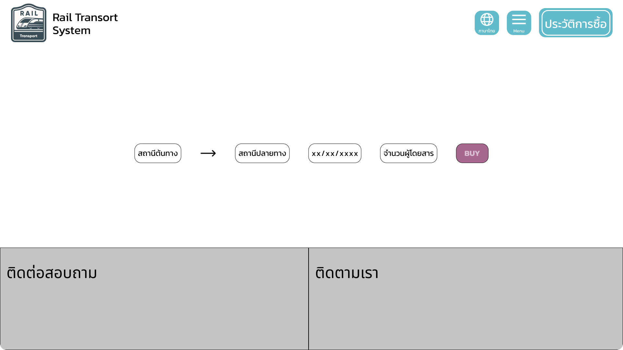

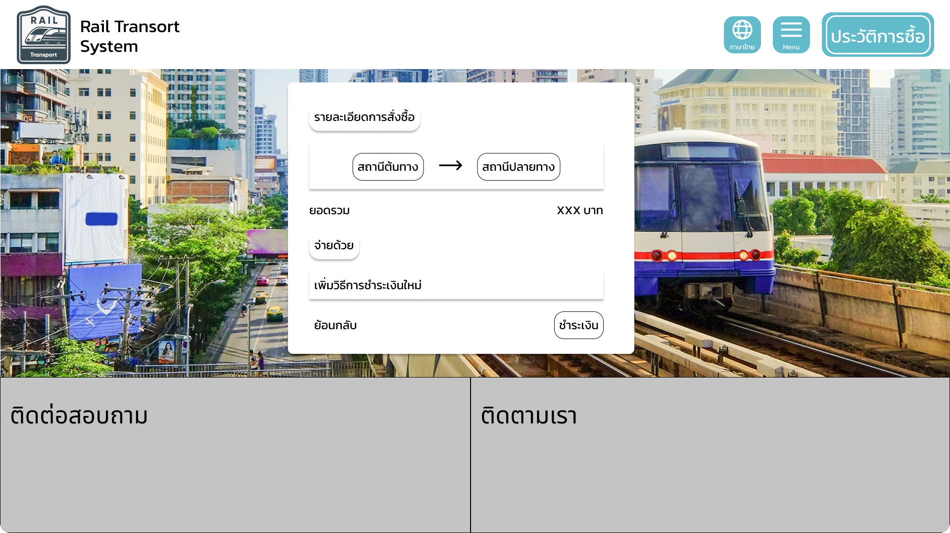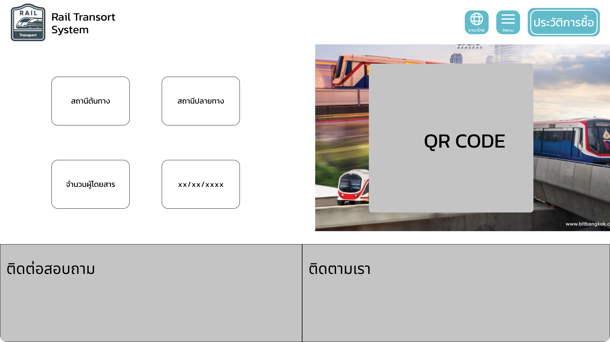

## **หน้าจอระบบที่ใช้งานจริง**

หน้า Home

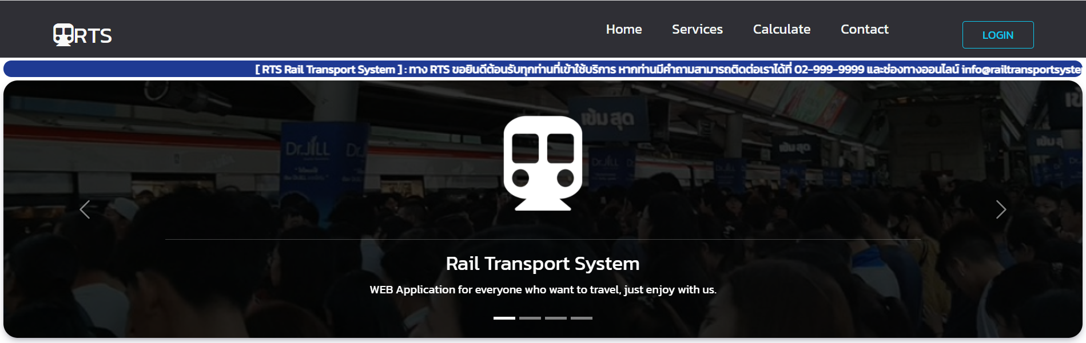

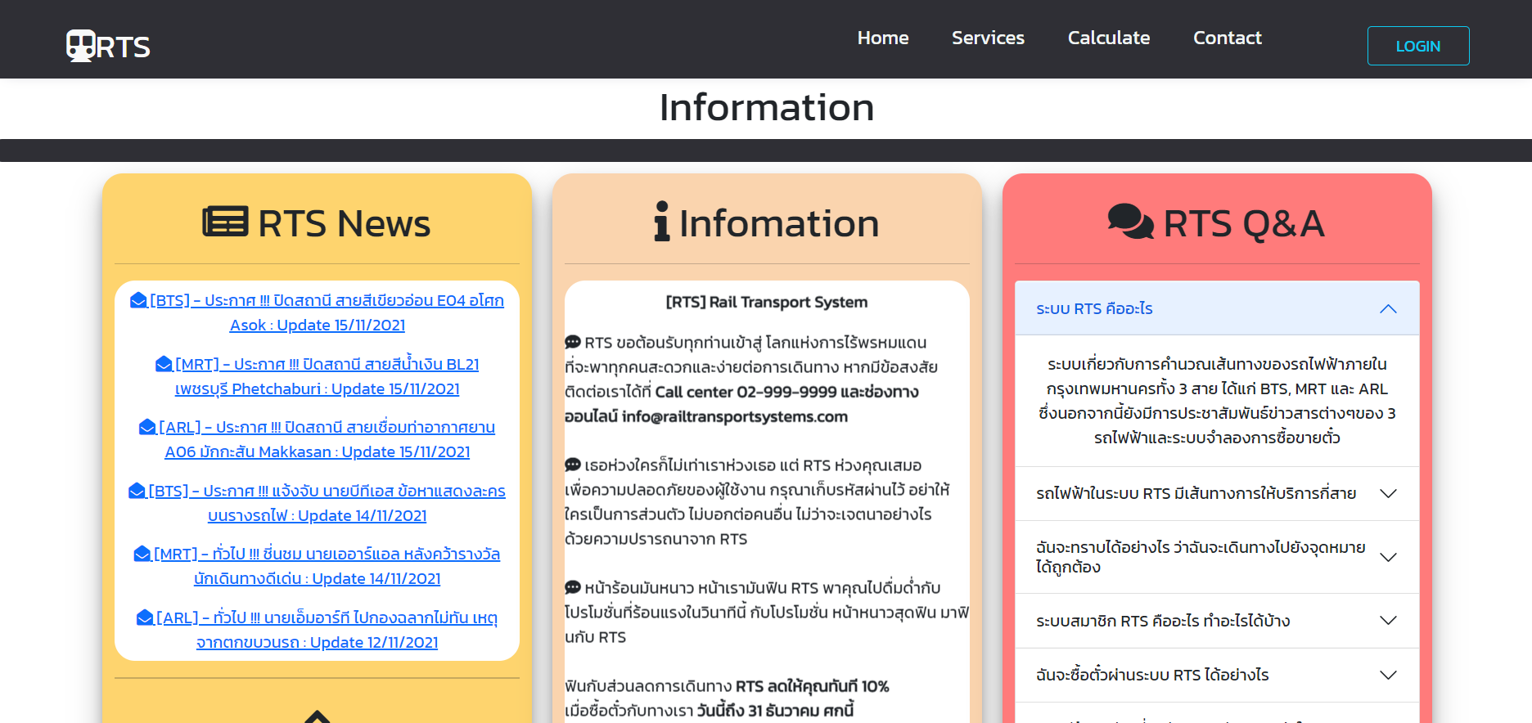

หน้า Service

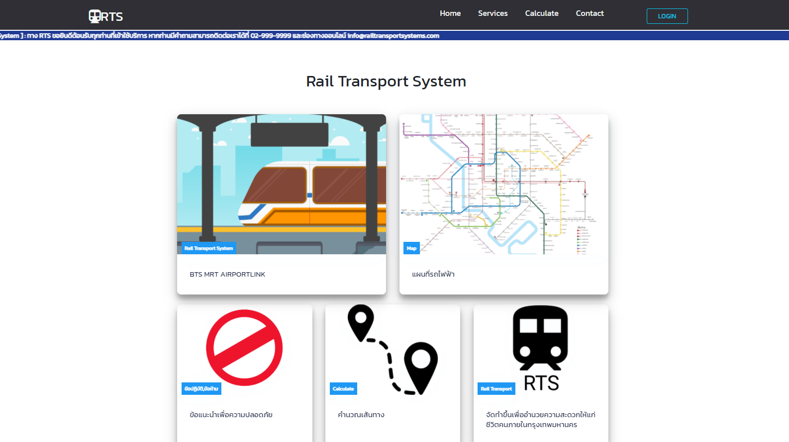

หน้าแผนที่รถไฟฟ้า

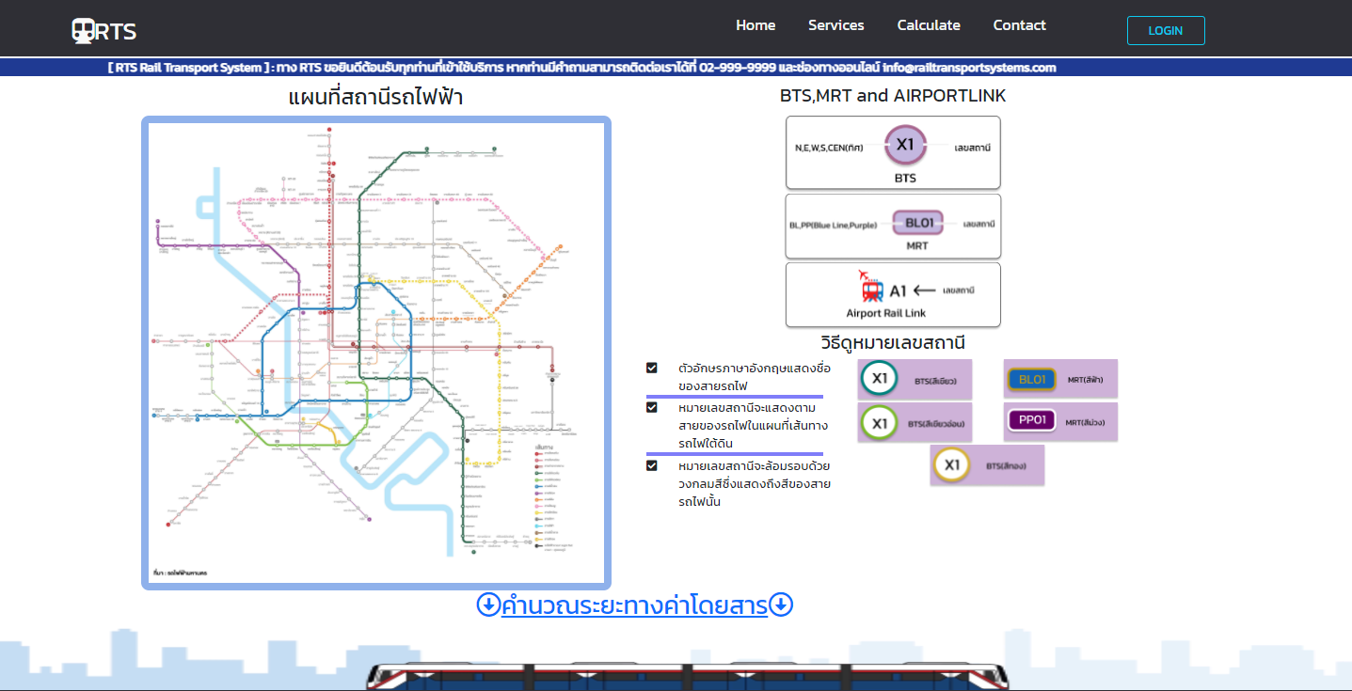

หน้าข้อแนะนำเพื่อความปลอดภัย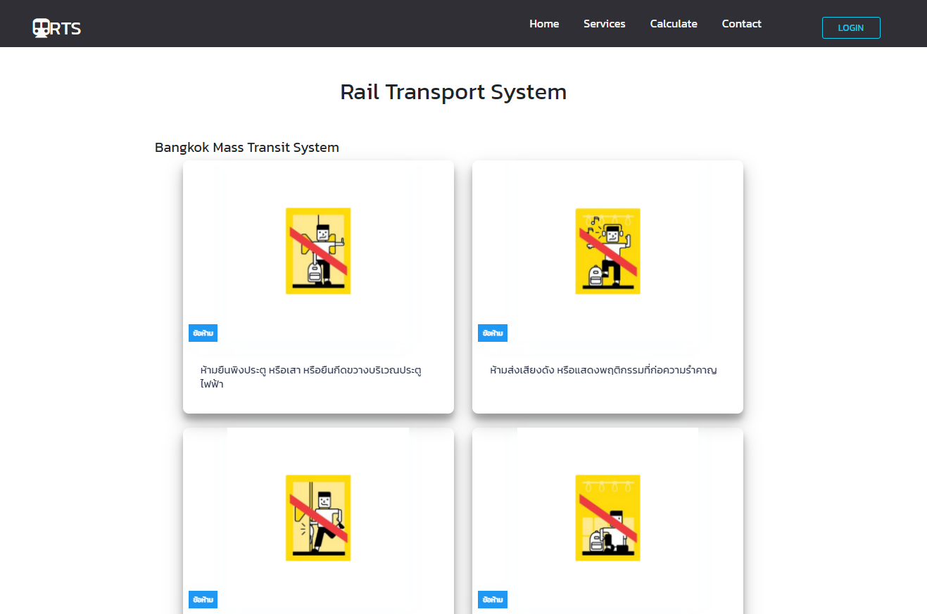

หน้าคำนวณค่าโดยสาร

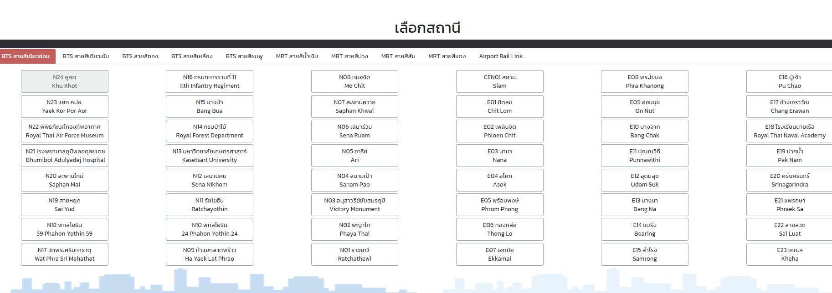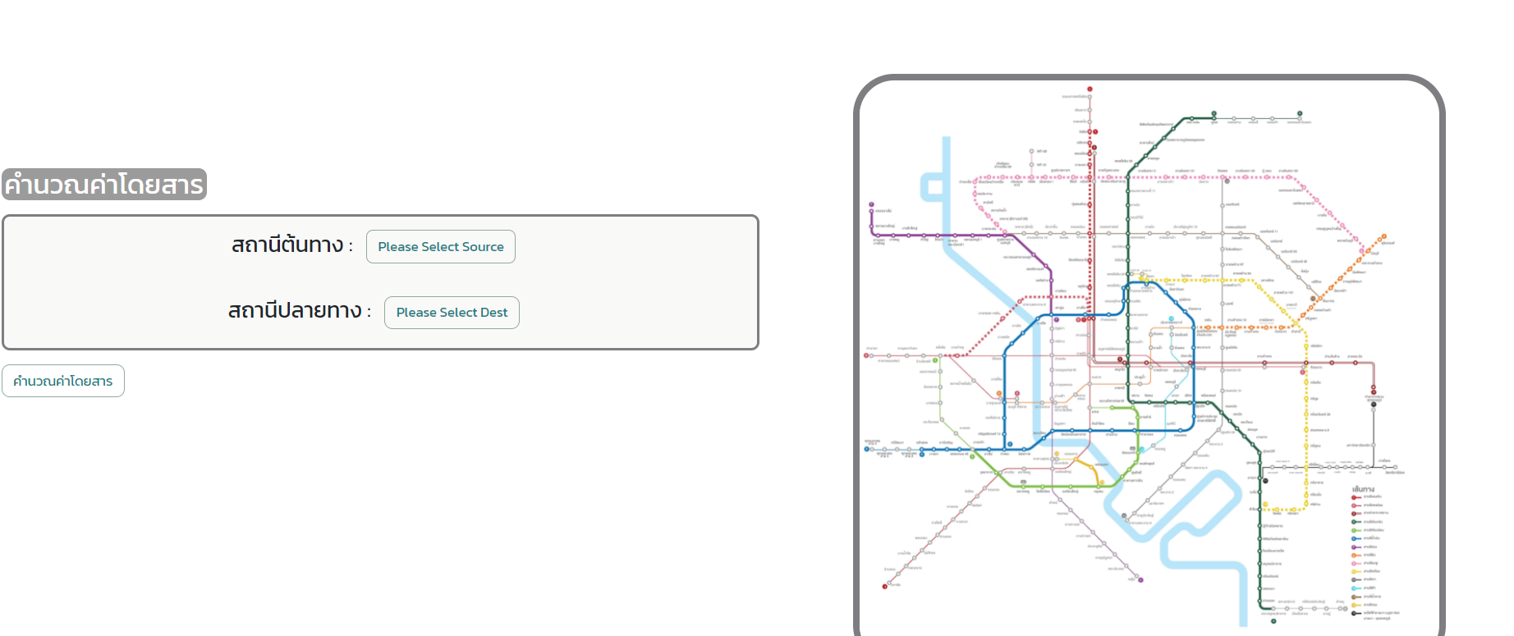

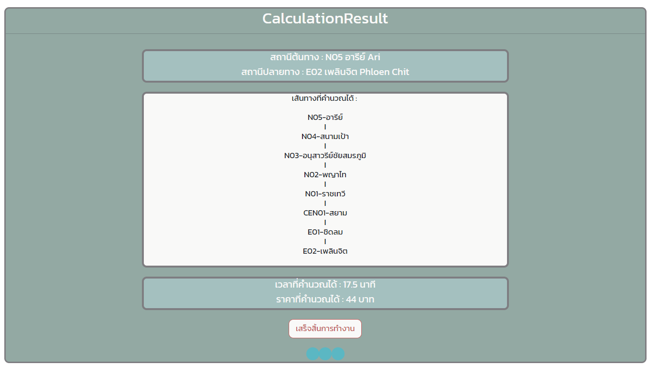

สำหรับผู้ใช้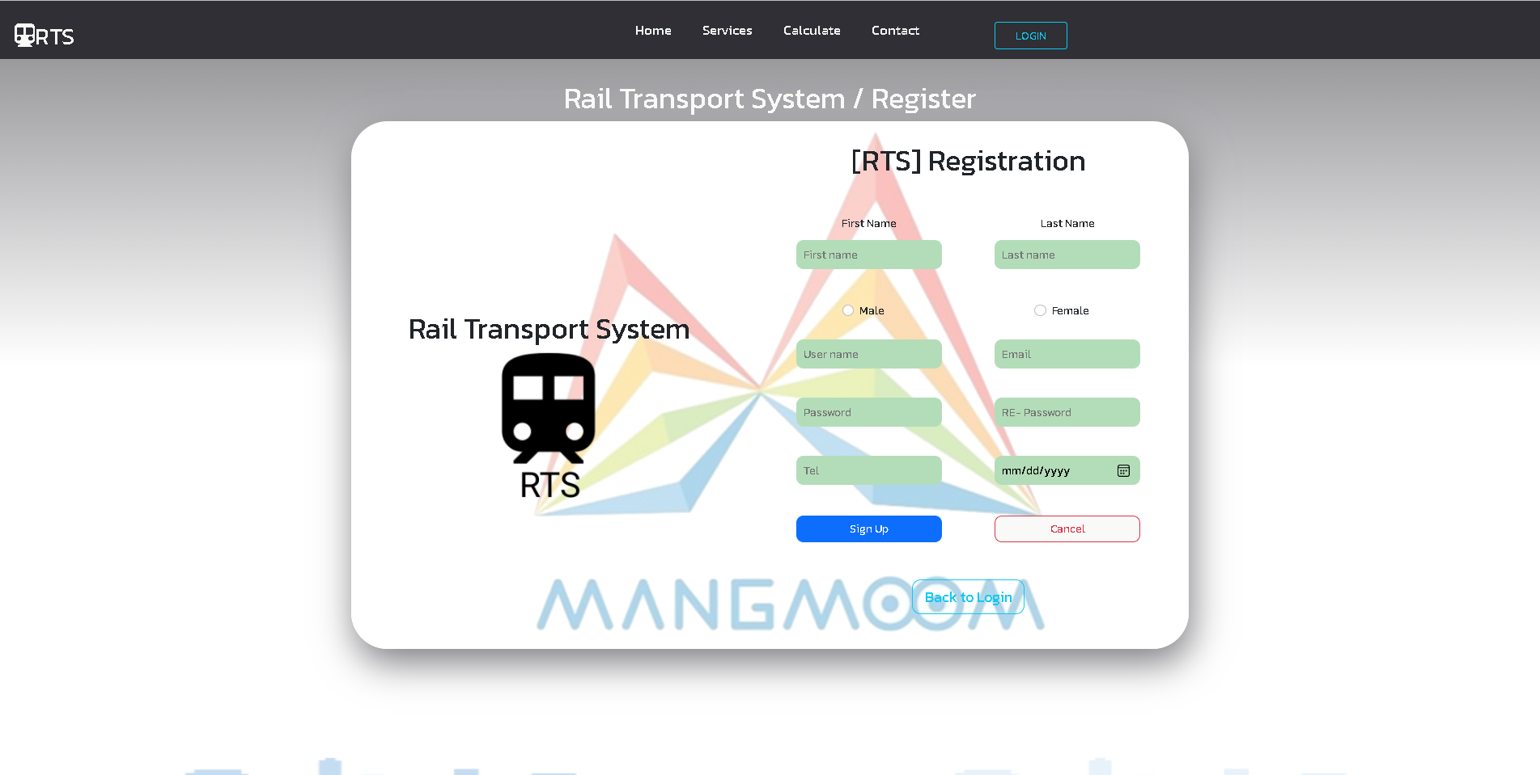

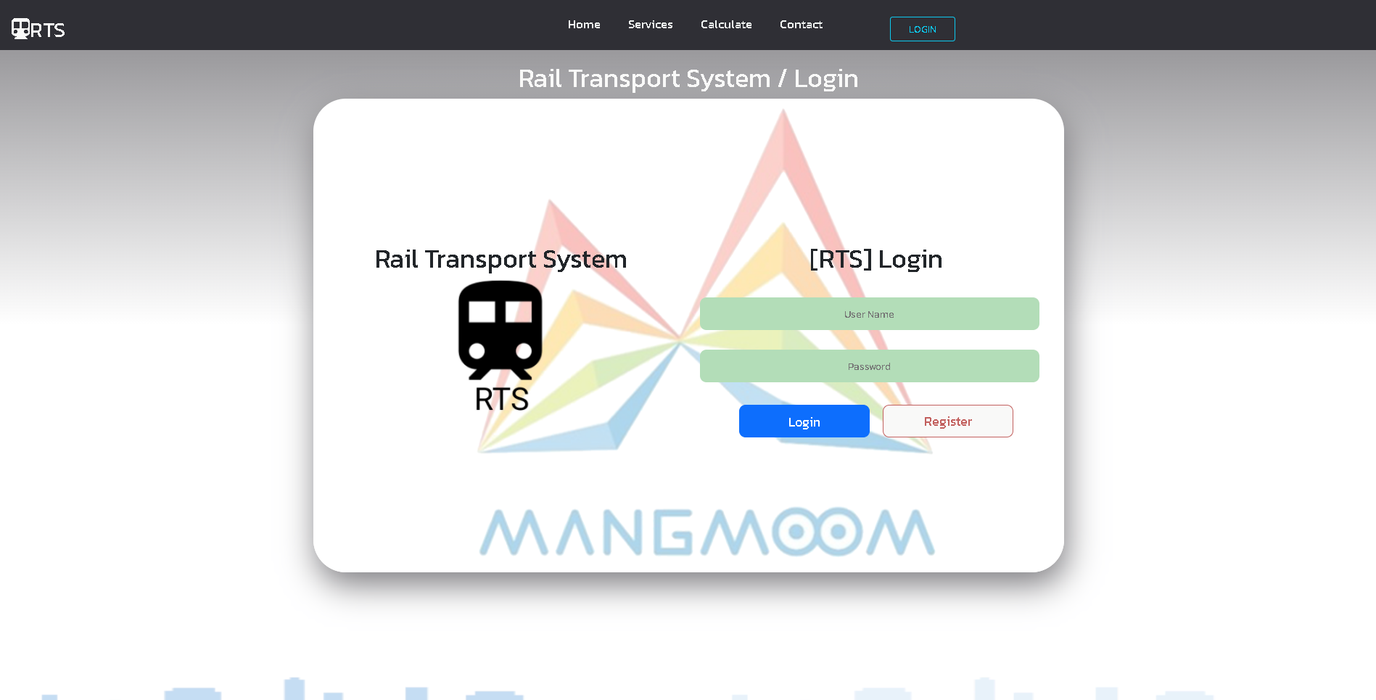

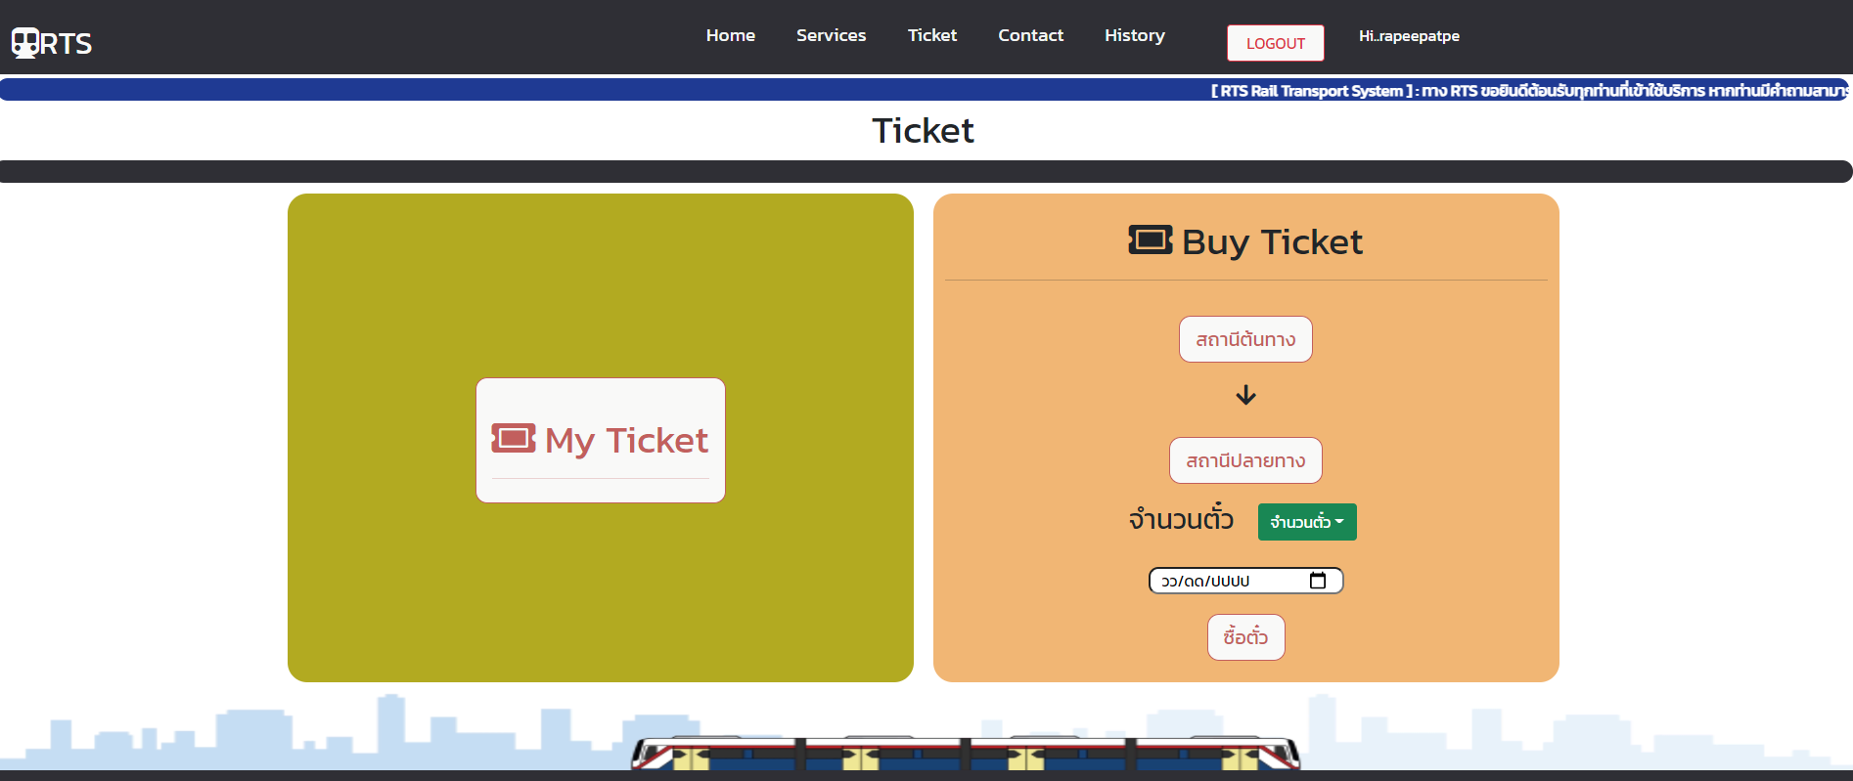

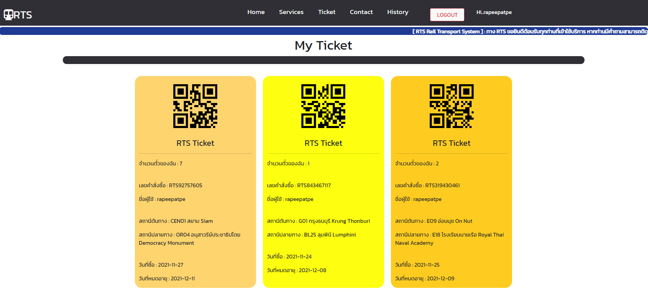

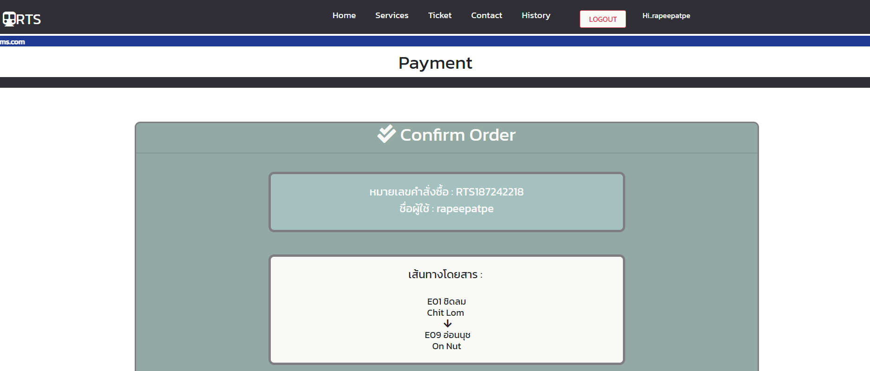



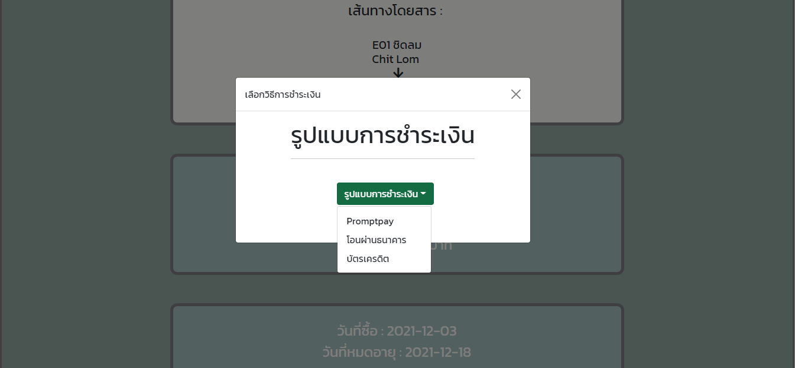

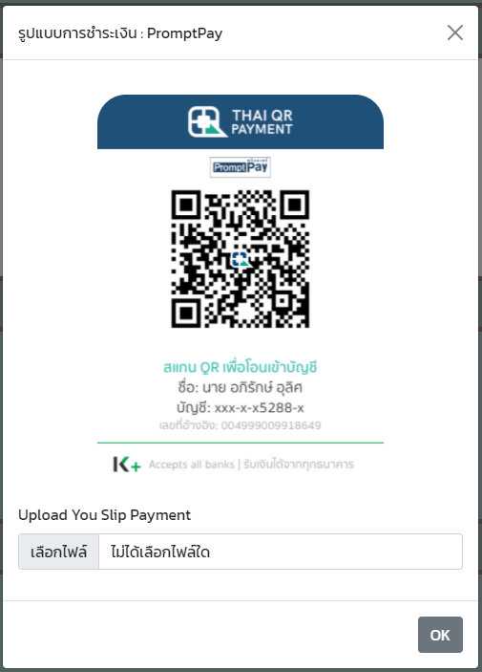

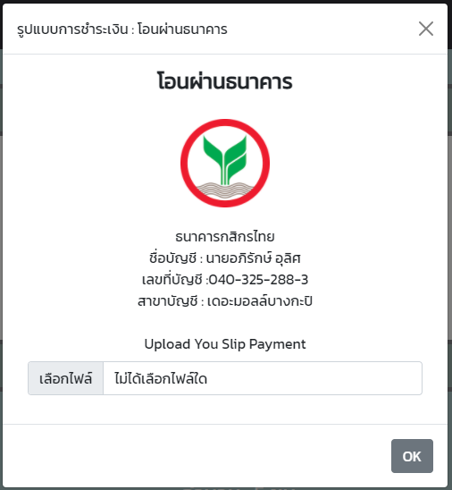

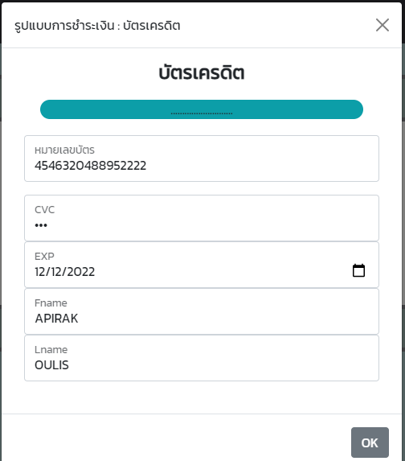

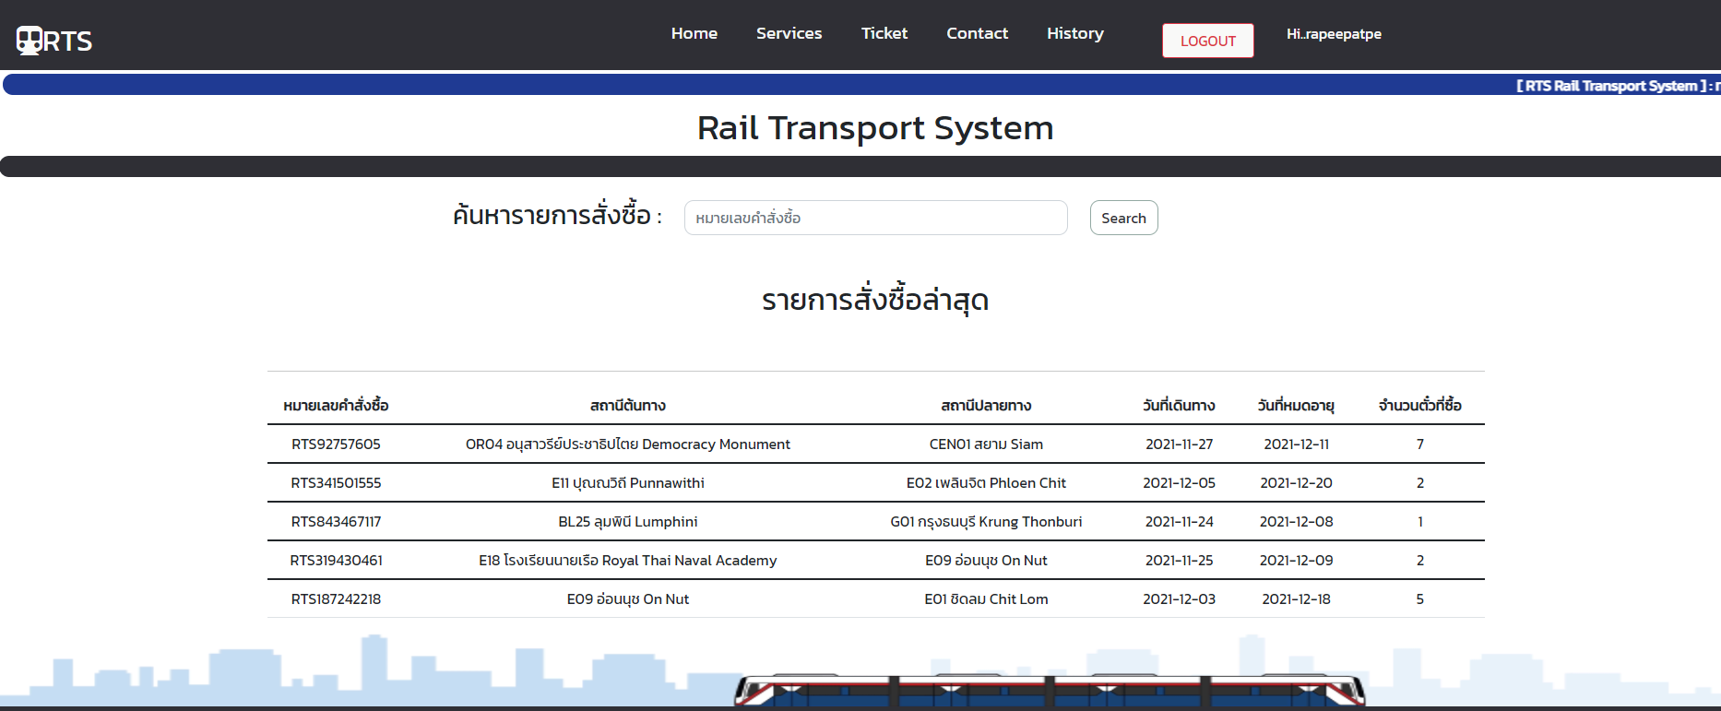

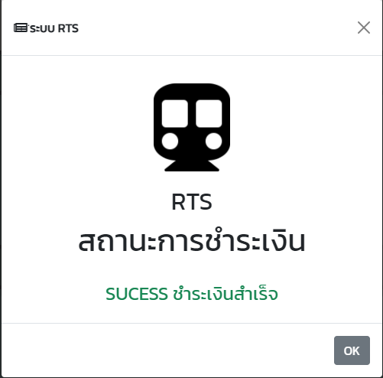

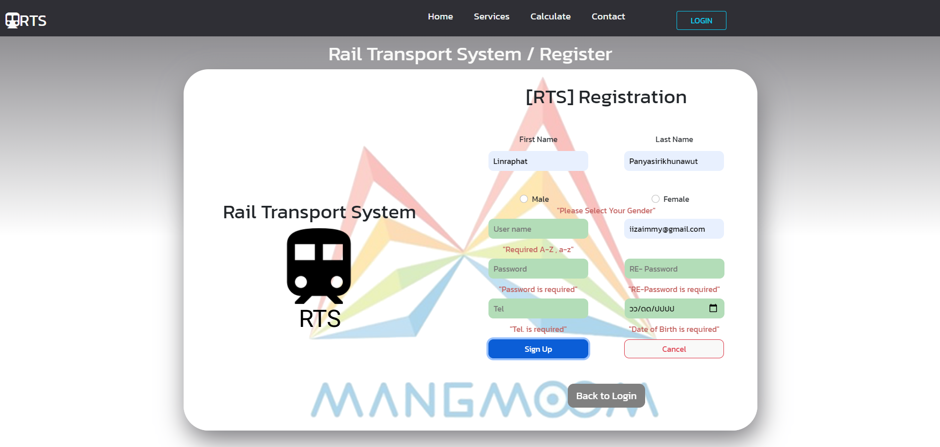

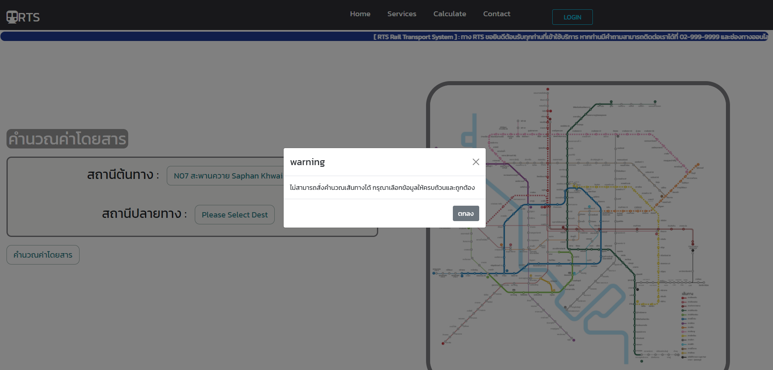

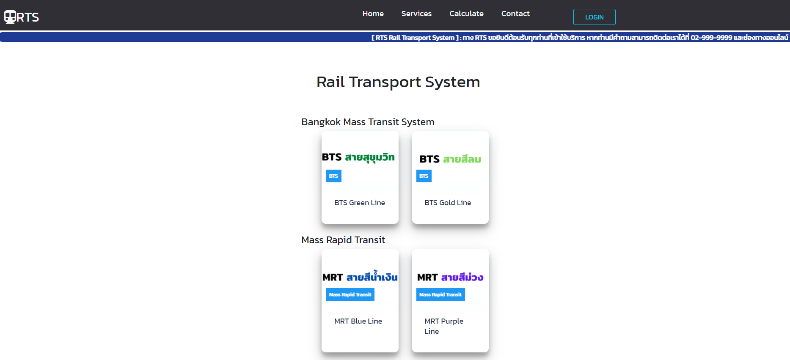

# 

# **การออกแบบระบบ**

## **Data Flow Diagram**

https://drive.google.com/file/d/14ITaC0Md7aervnJ4cEMBb57JHk2uiCg1/view?usp=sharing

Context Diagram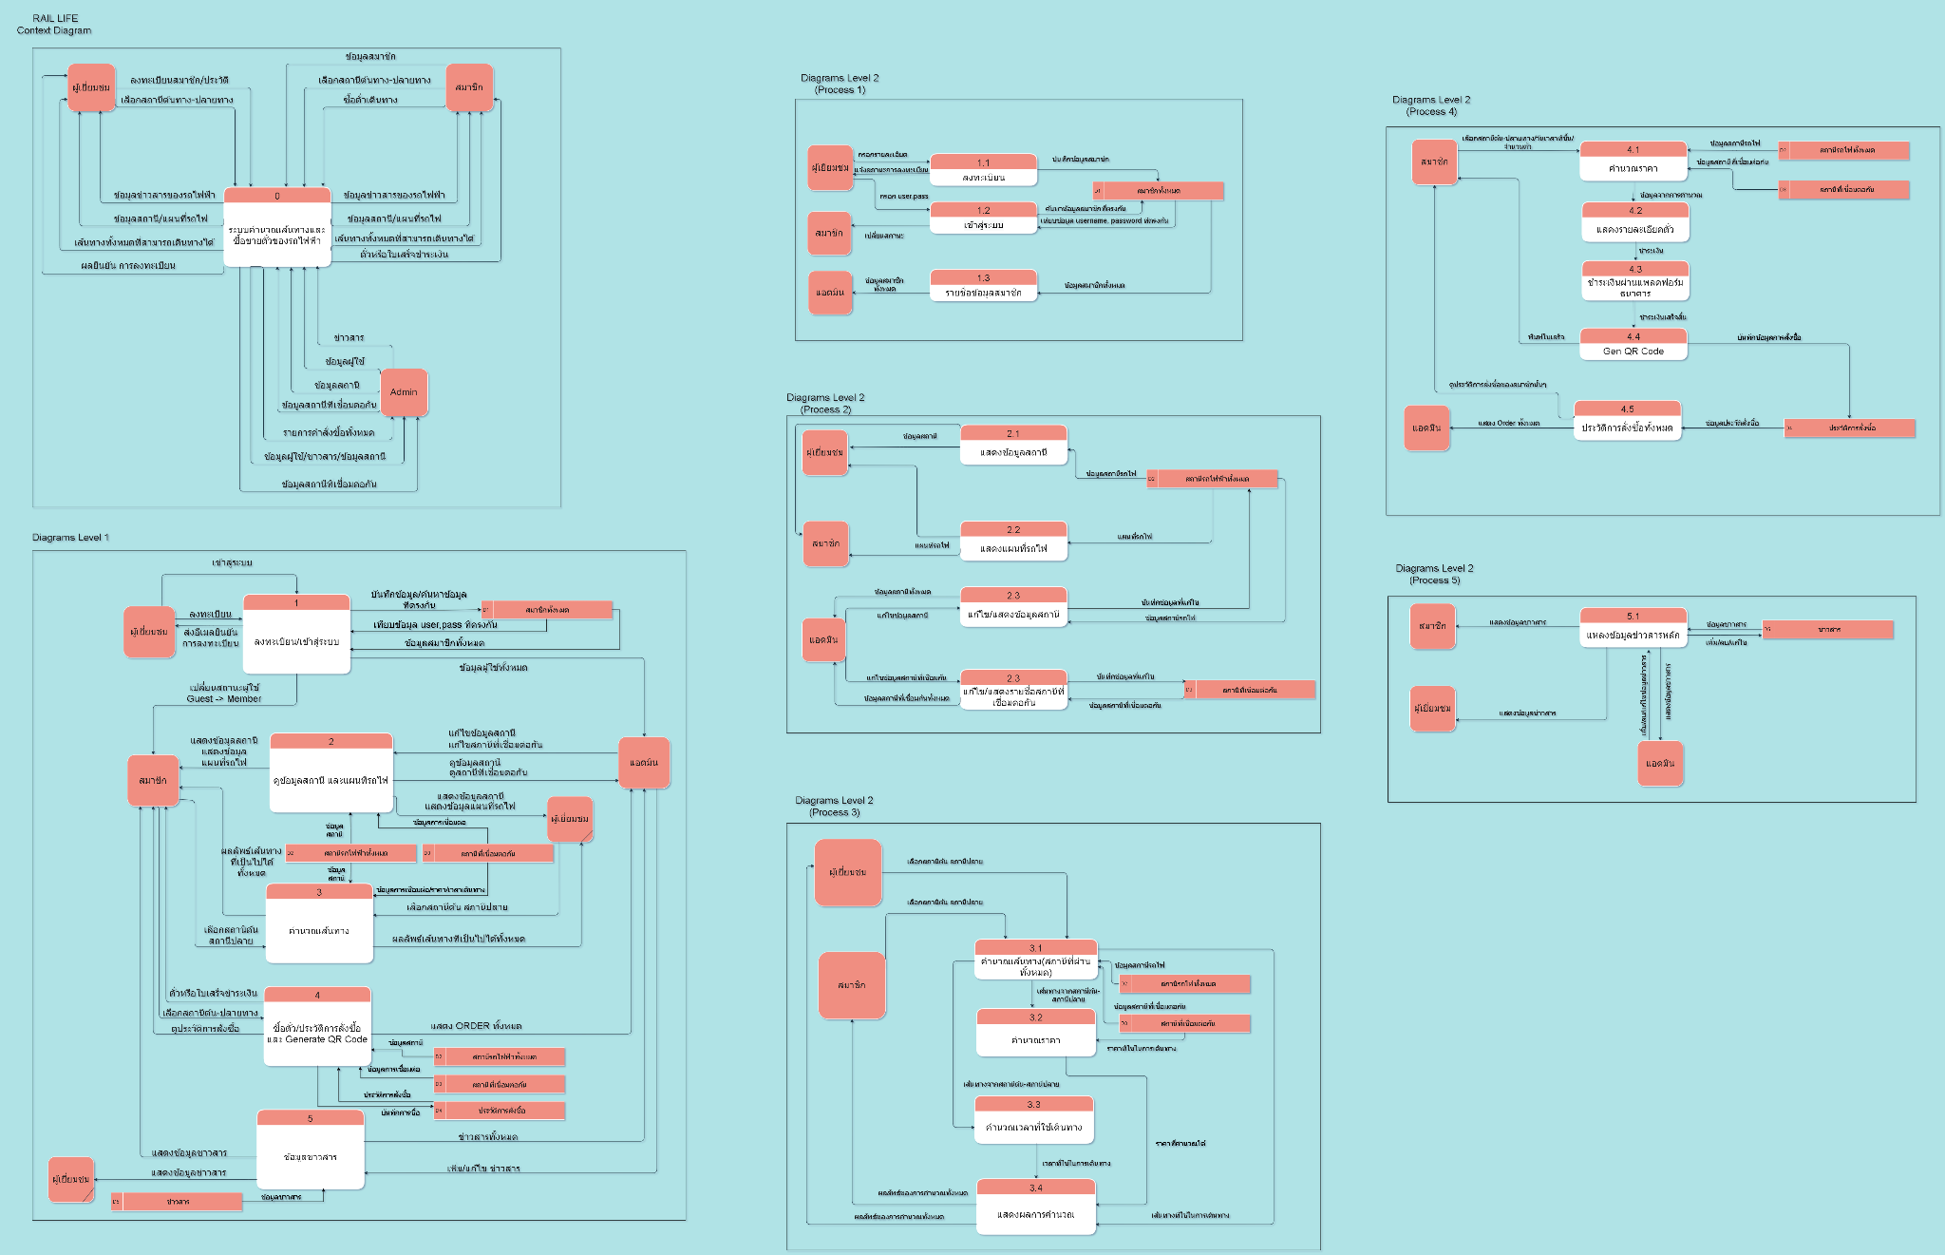

Diagrams Level 1



Diagrams Level 2 (Process 1)

Diagrams Level 2(Process 2)

Diagrams Level 2(Process 3)

Diagrams Level 2(Process 4)

Diagrams Level 2(Process 5)

## **BPMN (Business Process Model and Notation)**

<https://lucid.app/lucidchart/8c837490-c97a-40b6-952c-3e7c8668d725/edit?viewport_loc=539%2C1505%2C5922%2C2763%2CGbU6h7vGpdAU&invitationId=inv_b8ec638f-304f-45bd-818b-1f87d088391f>

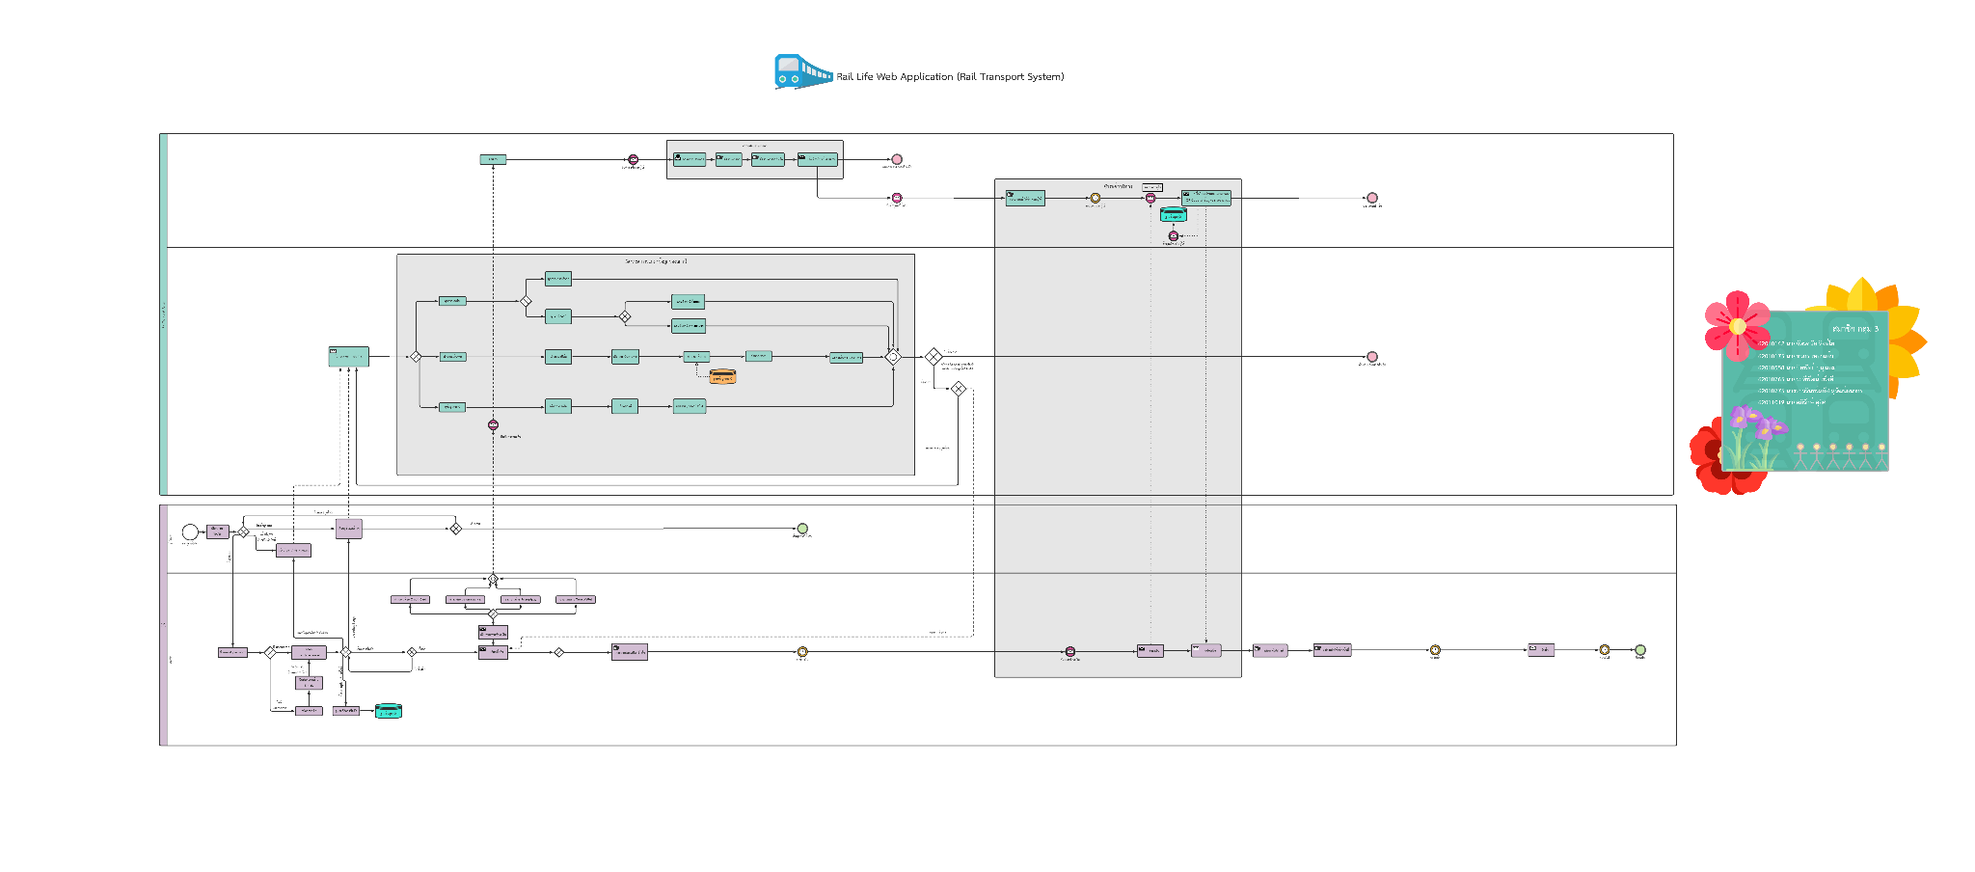

## **Software Architecture**

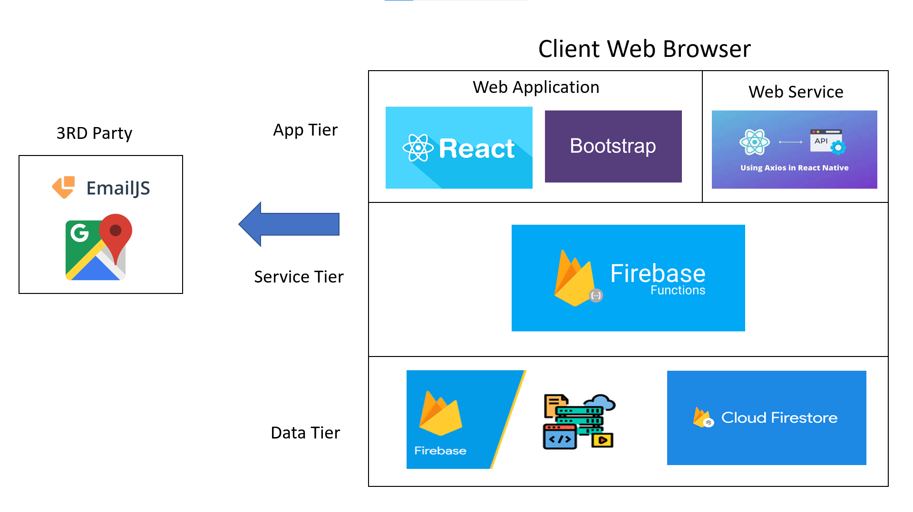

## **ER Diagram** https://drive.google.com/file/d/1tPLVkziMaszCy4vPgmzEKjqb_tooD5CT/view?usp=sharing

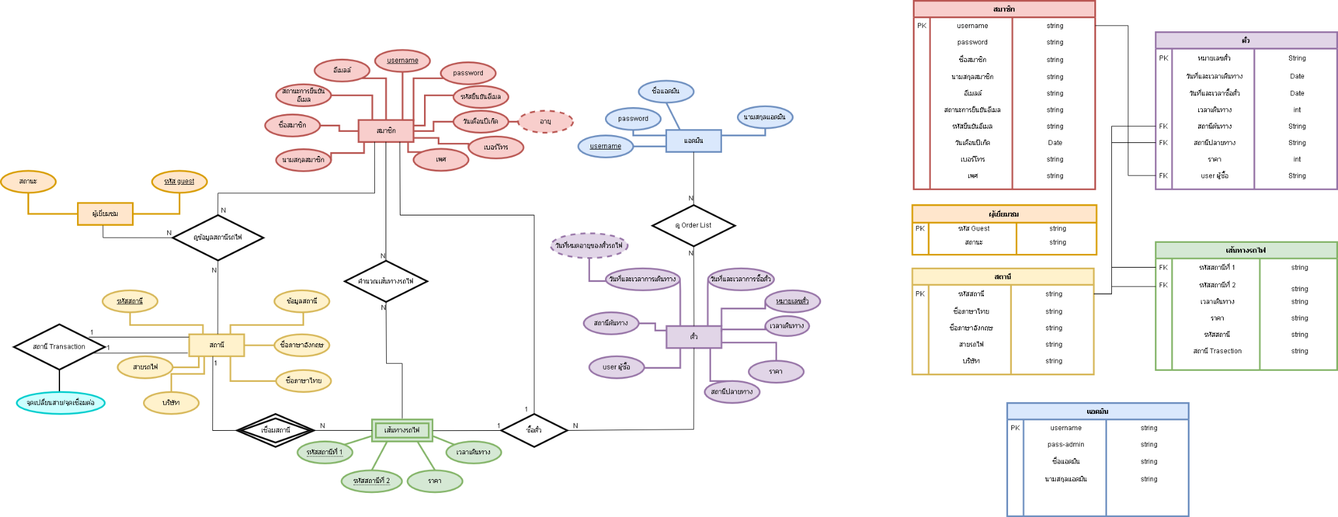

ER Model

Relationship Model



3.4 ข้อมูลสถานีรถไฟทั้งหมด

https://docs.google.com/spreadsheets/d/1bK7Ad5qEBb-3MRT8ajG6EjVJV5CA4-GJT4wccpkfJTo/edit?usp=sharing

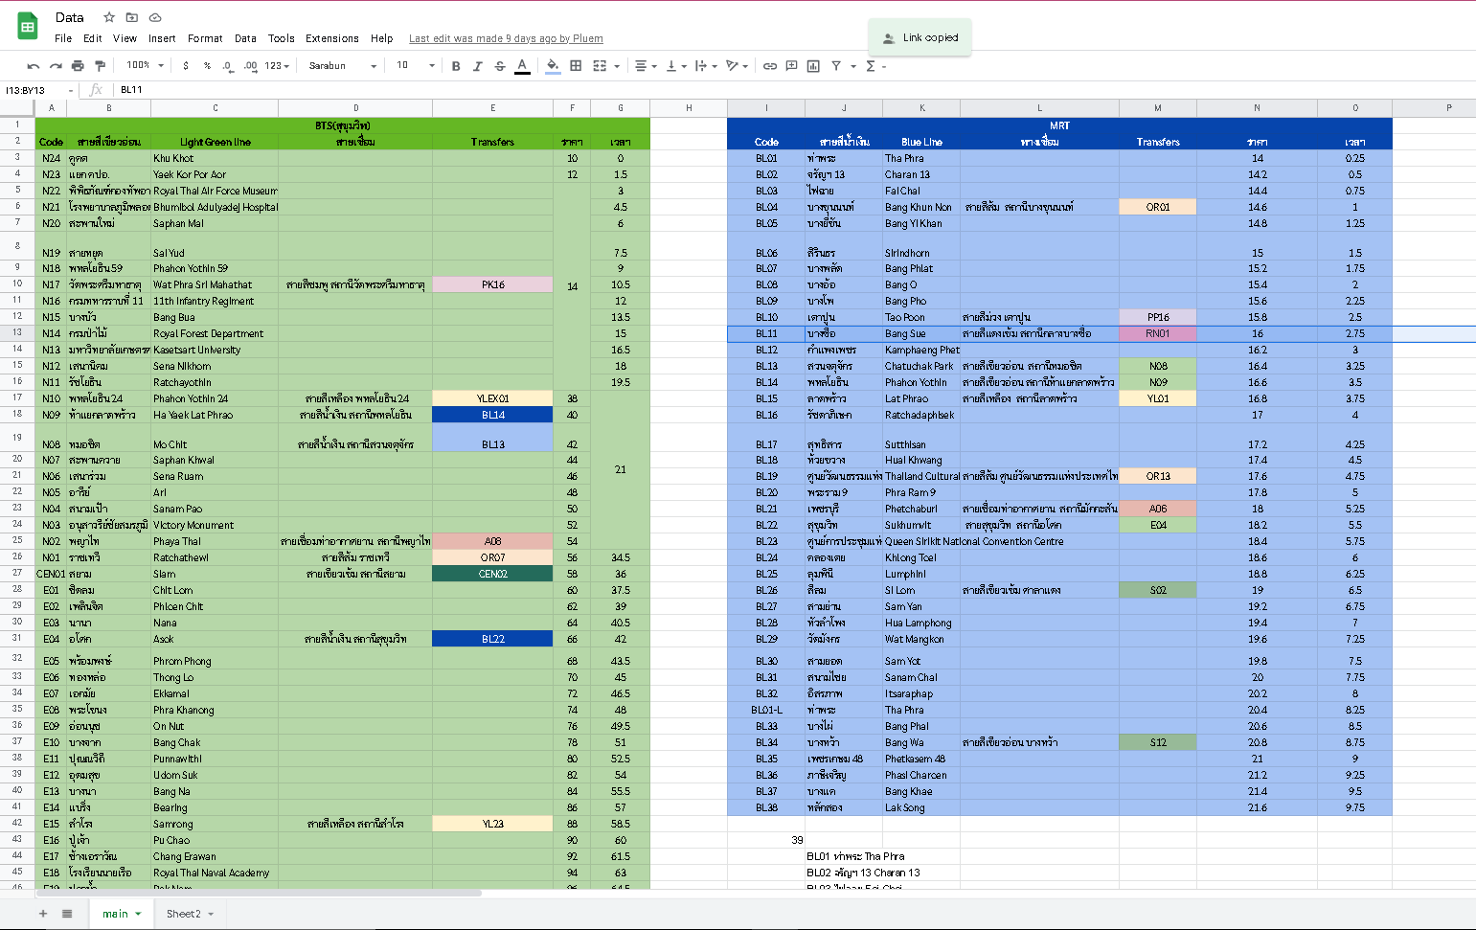

# 

# ผลการพัฒนา

## **url ของระบบ**

[Rail Transport System (rail-transport-system.netlify.app)](https://rail-transport-system.netlify.app/)

## **url ของ Git Hub**

<https://github.com/Apizz789/RTS_Project_SOFTDEV>



# **Software Testing**

หน้า Registration

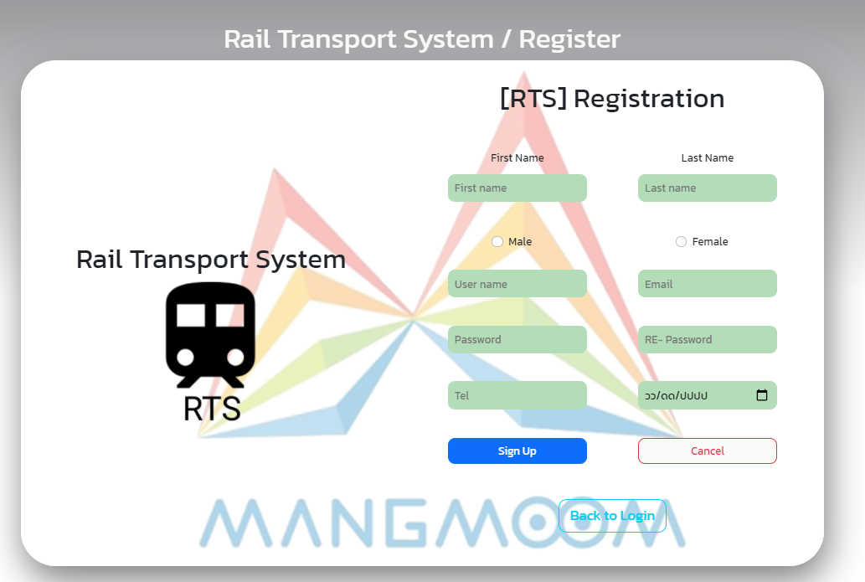

**Test requirement**

* TR-001:ตรวจสอบว่าผู้ใช้งานกรอกข้อมูลครบ จึงสามารถใช้งานได้
* TR-002:ตรวจสอบว่าผู้ใช้งานกรอกข้อมูลไม่ครบ จึงไม่สามารถใช้งานได้
* TR-003:ตรวจสอบว่าชื่อผู้ใช้งาน และอีเมลล์ไม่ซ้ำกับผู้อื่น จึงสามารถใช้งานได้
* TR-004:ตรวจสอบว่าชื่อผู้ใช้งาน มีจำนวนไม่ต่ำกว่า 8 ตัว จึงสามารถใช้งานได้
* TR-005:ตรวจสอบว่าชื่อผู้ใช้งานต้องเป็นตัวอักษรภาษาอังกฤษเท่านั้น จึงสามารถใช้งานได้
* TR-006:ตรวจสอบว่ารหัสผ่านต้องมีจำนวนไม่ต่ำกว่า 8 ตัว จึงสามารถใช้งานได้
* TR-007::ตรวจสอบว่ารหัสผ่านต้องประกอบไปด้วยตัวอักษรภาษาอังกฤษตัวพิมพ์ใหญ่, พิมพ์เล็ก ตัวเลขอาราบิก และ ตัวอักษรพิเศษ จึงสามารถใช้งานได้
* TR-008:ตรวจสอบว่ารหัสผ่านซ้ำต้องเหมือนกับรหัสผ่านอันก่อนหน้า
* TR-009:ตรวจสอบว่าชื่อจริง-นามสกุลต้องเป็นตัวอักษรภาษาอังกฤษเท่านั้น ไม่เป็นตัวอักษรพิเศษ หรือ ตัวเลข จึงสามารถใช้งานได้
* TR-010:ตรวจสอบว่าอีเมลล์ต้องมีเครื่องหมาย ‘@’ และ‘ . ’ ประกอบจึงสามารถ

ใช้งานได้

* TR-011:ตรวจสอบว่าเบอร์โทรศัพท์เป็นตัวเลขเท่านั้น
* TR-012:ตรวจสอบว่าเบอร์โทรศัพท์มือถือขึ้นต้นด้วย 0 และต้องมีความยาว 10 ตัว เท่านั้น จึงสามารถใช้งานได้
* TR-013:ตรวจสอบว่าวันเดือนปีเกิดห่างกับวันเดือนปีปัจุบันมากกว่าหรือเท่ากับ 12 ปี หรืออายุ 12 ปีขึ้นไป จึงสามารถใช้งานได้
* TR-014:ตรวจสอบว่าผู้ใช้งานเลือก Gender อย่างใดอย่างหนึ่ง จึงสามารถใช้งานได้

| Test-Req ID | Test-Case ID | Description | Test Data | Expected Result |
| --- | --- | --- | --- | --- |
| TR-001 | TC-Reg-001 | ตรวจสอบว่าผู้ใช้งานกรอกข้อมูลครบ | Fristname : Rapeepat  Lastname : Pengtee  Gender: Male  Username: rapeepatpe  Email: rapeepatpe@gmail.com  Password: Qwerty@12345  Re-Password: Qwerty@12345  Tel: 0985042780  DOB: 02/04/2001 | สามารถใช้งานได้ |
| TR-002 | TC-Reg-002 | ตรวจสอบว่าผู้ใช้งานกรอกข้อมูลไม่ครบ | Fristname : Rapeepat  Lastname : Pengtee  Gender:  Username: rapeepatpe  Email: rapeepatpe@gmail.com  Password: Qwerty@12345  Re-Password: Qwerty@12345  Tel:  DOB: | ข้อมูลไม่ครบ ไม่สามารถใช้งานได้ |
| TR-003 | TC-Reg-003 | ตรวจสอบว่าชื่อผู้ใช้งาน และอีเมลล์ไม่ซ้ำ | Username: rapeepatpe  Email: rapeepatpe@gmail.com | สามารถใช้งานได้ |
| TC-Reg-003 | ตรวจสอบว่าชื่อผู้ใช้งาน และอีเมลล์ซ้ำ | Username: rapeepatpe  Email: rapeepatpe@gmail.com | ข้อมูลซ้ำกัน ไม่สามารถใช้งานได้ |
| TR-004 | TC-Reg-004 | ตรวจสอบว่าชื่อผู้ใช้งาน มีจำนวนไม่ต่ำกว่า 8 ตัว หรือมากกว่า 8 ตัว | Username: rapeepatpe | สามารถใช้งานได้ |
| TC-Reg-004 | ตรวจสอบว่าชื่อผู้ใช้งาน มีจำนวนต่ำกว่า 8 ตัว | Username: rapee | กรอกข้อมูลไม่ครบ ไม่สามารถใช้งานได้ |
| TR-005 | TC-Reg-005 | ตรวจสอบว่าชื่อผู้ใช้งานเป็นตัวอักษรภาษาอังกฤษเท่านั้น | Username: rapeepatpe | สามารถใช้งานได้ |
| TC-Reg-005 | ตรวจสอบว่าชื่อผู้ใช้งานเป็นตัวอักษรภาษาอังกฤษ และมีภาษาอื่น รวมถึงอักษรพิเศษหรือไม่ | Username: rapeepatpeพีพี123 | ไม่สามารถใช้งานได้ |
| TR-006 | TC-Reg-006 | ตรวจสอบว่ารหัสผ่านมีจำนวนไม่ต่ำกว่า 8 ตัว | Password: Qwerty@12345 | สามารถใช้งานได้ |
| TC-Reg-006 | ตรวจสอบว่ารหัสผ่านมีจำนวนต่ำกว่า 8 ตัว | Password: Qwerty | ไม่สามารถใช้งานได้ |
| TR-007 | TC-Reg-007 | ตรวจสอบว่ารหัสผ่านประกอบไปด้วยตัวอักษรภาษาอังกฤษตัวพิมพ์ใหญ่, พิมพ์เล็ก ตัวเลขอาราบิก และ ตัวอักษรพิเศษ | Password: Qwerty@12345 | สามารถใช้งานได้ |
|
| TR-008 | TC-Reg-008 | ตรวจสอบว่ารหัสผ่านซ้ำต้องเหมือนกับรหัสผ่านอันก่อนหน้า | Password: Qwerty@12345  Re-Password: Qwerty@12345 | สามารถใช้งานได้ |
| TC-Reg-008 | ตรวจสอบว่ารหัสผ่านไม่ซ้ำต้องเหมือนกับรหัสผ่านอันก่อนหน้า | Password: Qwerty@12345  Re-Password: Qwerty@123456 | ไม่สามารถใช้งานได้ |
| TR-009 | TC-Reg-009 | ตรวจสอบว่าชื่อจริง-นามสกุล เป็นตัวอักษรภาษาอังกฤษเท่านั้น ไม่เป็นตัวอักษรพิเศษ หรือ ตัวเลข | Fristname : Rapeepat  Lastname : Pengtee | สามารถใช้งานได้ |
| TC-Reg-009 | ตรวจสอบว่าชื่อจริง-นามสกุล เป็นตัวอักษรภาษาอังกฤษ และ เป็นตัวอักษรพิเศษ หรือไม่ | Fristname : Rapeepat@  Lastname : Pengtee@ | ไม่สามารถใช้งานได้ |
| TC-Reg-009 | ตรวจสอบว่าชื่อจริง-นามสกุล เป็นตัวอักษรภาษาอังกฤษ และ เป็นตัวเลข หรือไม่ | Fristname : Rapeepat123  Lastname : Pengtee123 | ไม่สามารถใช้งานได้ |
| TC-Reg-009 | ตรวจสอบว่าชื่อจริง-นามสกุล เป็นตัวอักษรภาษาอังกฤษ และ เป็นตัวอักษรพิเศษ หรือ ตัวเลข หรือไม่ | Fristname : Rapeepat123@  Lastname : Pengtee123@ | ไม่สามารถใช้งานได้ |
| TR-010 | TC-Reg-010 | ตรวจสอบว่าอีเมลล์มีเครื่องหมาย ‘@’ และ‘ . ’ ประกอบ | Email: rapeepatpe@gmail.com | สามารถใช้งานได้ |
| TC-Reg-010 | ตรวจสอบว่าอีเมลล์ ไม่มีเครื่องหมาย ‘@’ และ‘ . ’ ประกอบ | Email: rapeepatpegmailcom | ไม่สามารถใช้งานได้ |
| TR-011 | TC-Reg-011 | ตรวจสอบว่าเบอร์โทรศัพท์เป็นตัวเลขเท่านั้น | Tel: 0985042780 | สามารถใช้งานได้ |
| TC-Reg-011 | ตรวจสอบว่าเบอร์โทรศัพท์ไม่ได้เป็นตัวเลขทั้งหมด | Tel: 098504278q | ไม่สามารถใช้งานได้ |
| TR-012 | TC-Reg-012 | ตรวจสอบว่าเบอร์โทรศัพท์มือถือขึ้นต้นด้วย 0 และมีความยาว 10 ตัว เท่านั้น | Tel: 0985042780 | สามารถใช้งานได้ |
| TC-Reg-012 | ตรวจสอบว่าเบอร์โทรศัพท์มือถือไม่ขึ้นต้นด้วย 0 | Tel: 985042780 | ไม่สามารถใช้งานได้ |
| TC-Reg-012 | ตรวจสอบว่าเบอร์โทรศัพท์มีความยาวไม่เท่ากับ 10 ตัว | Tel: 98504278 | ไม่สามารถใช้งานได้ |
| TR-013 | TC-Reg-013 | ตรวจสอบว่าวันเดือนปีเกิดห่างกับวันเดือนปีปัจุบันมากกว่า 12 ปี | DOB: 02/04/2001 | สามารถใช้งานได้ |
| TC-Reg-013 | ตรวจสอบว่าวันเดือนปีเกิดห่างกับวันเดือนปีปัจุบันเท่ากับ 12 ปี | DOB: 02/04/2010 | สามารถใช้งานได้ |
| TC-Reg-013 | ตรวจสอบว่าวันเดือนปีเกิดห่างกับวันเดือนปีปัจุบันน้อยกว่า 12 ปี | DOB: 02/04/2012 | ไม่สามารถใช้งานได้ |
| TR-014 | TC-Reg-014 | ตรวจสอบว่าผู้ใช้งานเลือก Gender อย่างใดอย่างหนึ่ง | Gender: Male | สามารถใช้งานได้ |

หน้า Login

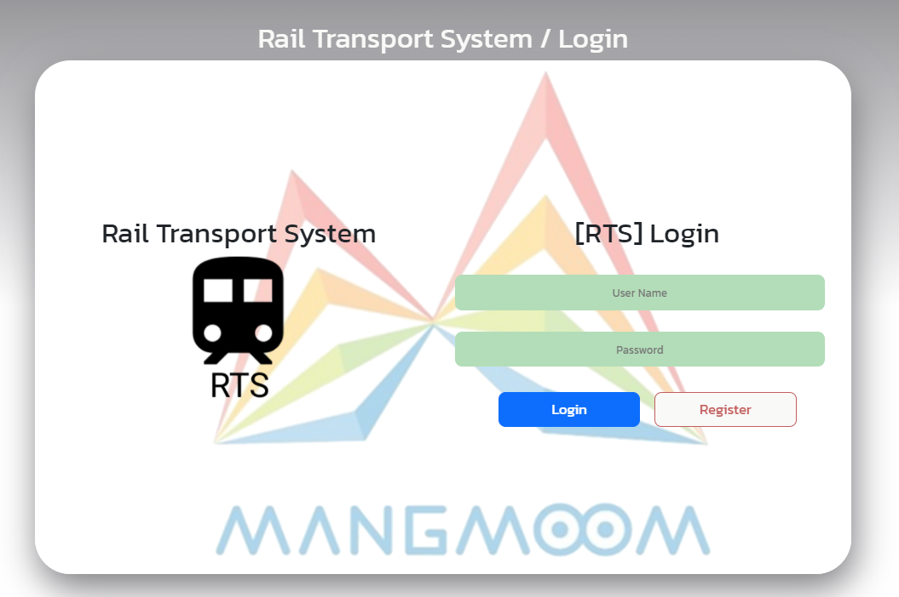

* TR-001:ตรวจสอบว่าผู้ใช้งานกรอกข้อมูลครบ จึงสามารถใช้งานได้
* TR-002:ตรวจสอบว่าผู้ใช้งานกรอกข้อมูลไม่ครบ จึงไม่สามารถใช้งานได้
* TR-003:ตรวจสอบว่าชื่อผู้ใช้งานและรหัสผ่าน มีข้อมูลอยู่ในฐานข้อมูล จึงสามารถใช้งานได้

| Test-Req ID | Test-Case ID | Description | Test Data | Expected Result |
| --- | --- | --- | --- | --- |
| TR-001 | TC-Log-001 | ตรวจสอบว่าผู้ใช้งานกรอกข้อมูลครบ | Username: rapeepatpe  Password: Qwerty@12345 | สามารถใช้งานได้ |
| TR-002 | TC-Log-002 | ตรวจสอบว่าผู้ใช้งานกรอกข้อมูลไม่ครบ | Username: rapeepatpe  Password: | ข้อมูลไม่ครบ ไม่สามารถใช้งานได้ |
| TR-003 | TC-Log-003 | ตรวจสอบว่าชื่อผู้ใช้งานและรหัสผ่าน มีข้อมูลอยู่ในฐานข้อมูล | Username: rapeepatpe  Password: Qwerty@12345 | สามารถใช้งานได้ |

หน้าคำนวณเส้นทาง/เวลาที่ใช้/ค่าโดยสาร





**Test requirement**

* TR-001 : ตรวจสอบว่าผู้ใช้งานเลือกสถานีครบทุกช่อง จึงสามารถใช้งานได้
* TR-002 : ตรวจสอบว่าผู้ใช้งานเลือกสถานีไม่ครบ จึงไม่สามารถใช้งานได้
* TR-003: ตรวจสอบว่าผู้ใช้งาน เลือกสถานีต้นทางและปลายทางถูกต้อง จึงสามารถใช้งานได้
* TR-004: ตรวจสอบว่าผู้ใช้งาน เลือกสถานีต้นทางและปลายทางซ้ำกันหรือไม่
* TR-005 : ตรวจสอบว่าผู้ใช้งานว่าเลือกสถานีที่เชื่อมกันหรือไม่

| Test-Req ID | Test-Case ID | Description | Test Data | Expected Result |
| --- | --- | --- | --- | --- |
| TR-001 | TC-Cal-001 | ตรวจสอบว่ามีการเลือกครบทุกช่อง | U-Source : BL11 บางซื่อ  U-Dest : E04 อโศก | สามารถใช้งานได้ |
| TR-002 | TC-Cal-002 | ตรวจสอบว่ามีการเลือกสถานีไม่ครบ | U-Source : PP14 วงศ์สว่าง  U-Dest : | ข้อมูลไม่ครบ ไม่สามารถใช้งานได้ |
| TR-003 | TC-Cal-003 | ตรวจสอบว่าเลือกสถานีต้นทางและปลายทางถูกต้อง | U-Source : BL11 บางซื่อ  U-Dest : E04 อโศก | สามารถใช้งานได้ |
| TR-004 | TC-Cal-004 | ตรวจสอบว่าเลือกสถานีต้นทางและปลายทางซ้ำกันหรือไม่ | U-Source : YL06 มหาดไทย  U-Dest : YL06 มหาดไทย | ข้อมูลซ้ำกันไม่สามารถใช้งานได้ |
| TR-005 | TC-Cal-005 | ตรวจสอบว่าเลือกสถานีเชื่อมไม่ซ้ำกัน | U-Source : BL11 บางซื่อ  U-Dest : RN01 บางซื่อ | ข้อมูลซ้ำกัน ไม่สามารถใช้งานได้ |

หน้าสั่งซื้อตั๋ว



**Test requirement**

* TR-001: ตรวจสอบว่าผู้ใช้งานกรอกข้อมูลครบทุกช่อง จึงสามารถใช้งานได้
* TR-002: ตรวจสอบว่าผู้ใช้งานกรอกข้อมูลไม่ครบ จึงไม่สามารถใช้งานได้
* TR-003: ตรวจสอบว่าผู้ใช้งาน เลือกสถานีต้นทางและปลายทางถูกต้อง จึงสามารถใช้งานได้
* TR-004: ตรวจสอบว่าผู้ใช้งาน เลือกสถานีต้นทางและปลายทางซ้ำกันหรือไม่
* TR-005: ตรวจสอบว่าวันที่เดินทาง ที่ผู้ใช้งานเลือกเป็นวันที่ในอดีต จึงไม่สามารถใช้งานได้
* TR-006: ตรวจสอบว่าวันที่เดินทาง ที่ผู้ใช้งานเลือกเป็นปัจจุบันหรือล่วงหน้า จึงสามารถใช้งานได้
* TR-007: ตรวจสอบว่าผู้ใช้งาน กรอกจำนวนผู้โดยสาร ไม่เกิน 10 คน จึงสามารถใช้งานได้
* TR-008: ตรวจสอบว่าผู้ใช้งาน กรอกจำนวนผู้โดยสาร 0 คน จะไม่สามารถใช้งานได้

| Test-Req ID | Test-Case ID | Description | Test Data | Expected Result |
| --- | --- | --- | --- | --- |
| TR-001 | TC-Buy-001 | ตรวจสอบว่ามีการกรอกข้อมูลครบ | U_Source : พร้อมพงษ์  U_Dest : สยาม Num_passenger : 2  Tic_Day : 12/11/2564 | สามารถใช้งานได้ |
| TR-002 | TC-Buy-002 | ตรวจสอบว่ามีการกรอกข้อมูลไม่ครบ | U_Source : พร้อมพงษ์  U_Dest : สยาม Num_passenger :  Tic_Day : 12/11/2564 | ข้อมูลไม่ครบ ไม่สามารถใช้งานได้ |
| TR-003 | TC-Buy-003 | ตรวจสอบว่าเลือกสถานีต้นทางและปลายทางถูกต้อง | U_Source : ทองหล่อ  U_Dest : เอกมัย | สามารถใช้งานได้ |
| TR-004 | TC-Buy-004 | ตรวจสอบว่าเลือกสถานีต้นทางและปลายทางซ้ำกันหรือไม่ | U_Source : ทองหล่อ  U_Dest : ทองหล่อ | ข้อมูลไม่ถูกต้อง ไม่สามารถใช้งานได้ |
|
| TR-005 | TC-Buy-005 | ตรวจสอบการเลือกวันเดินทางว่าเป็นวันในอดีตหรือไม่ | Tic_Day : 12/11/2560 | ไม่สามารถใช้งานได้ |
| TR-006 | TC-Buy-006 | ตรวจสอบการเลือกวันเดินทางว่าเป็นวันปัจจุบัน | Tic_Day : 28/10/2564 | สามารถใช้งานได้ |
| TC-Buy-006 | ตรวจสอบการเลือกวันเดินทางว่าวันล่วงหน้า | Tic_Day : 29/10/2564 | สามารถใช้งานได้ |
| TR-007 | TC-Buy-007 | ตรวจสอบว่ากรอกจำนวนผู้โดยสาร ไม่เกิน 10 คน | Num_passenger : 3 | สามารถใช้งานได้ |
| TC-Buy-007 | ตรวจสอบว่ากรอกจำนวนผู้โดยสาร เกิน 10 คน | Num_passenger : 11 | ข้อมูลไม่ถูกต้อง ไม่สามารถใช้งานได้ |
| TR-008 | TC-Buy-008 | ตรวจสอบว่ากรอกจำนวนผู้โดยสาร 0 คนหรือไม่ | Num_passenger : 0 | ข้อมูลไม่ถูกต้อง ไม่สามารถใช้งานได |

Test Report

| Project Name | Rail Trasport System |
| --- | --- |
| Module Name | Buy Ticket |
| Test Name | Rinrapat |

# 

# **สมาชิก/หน้าที่**

 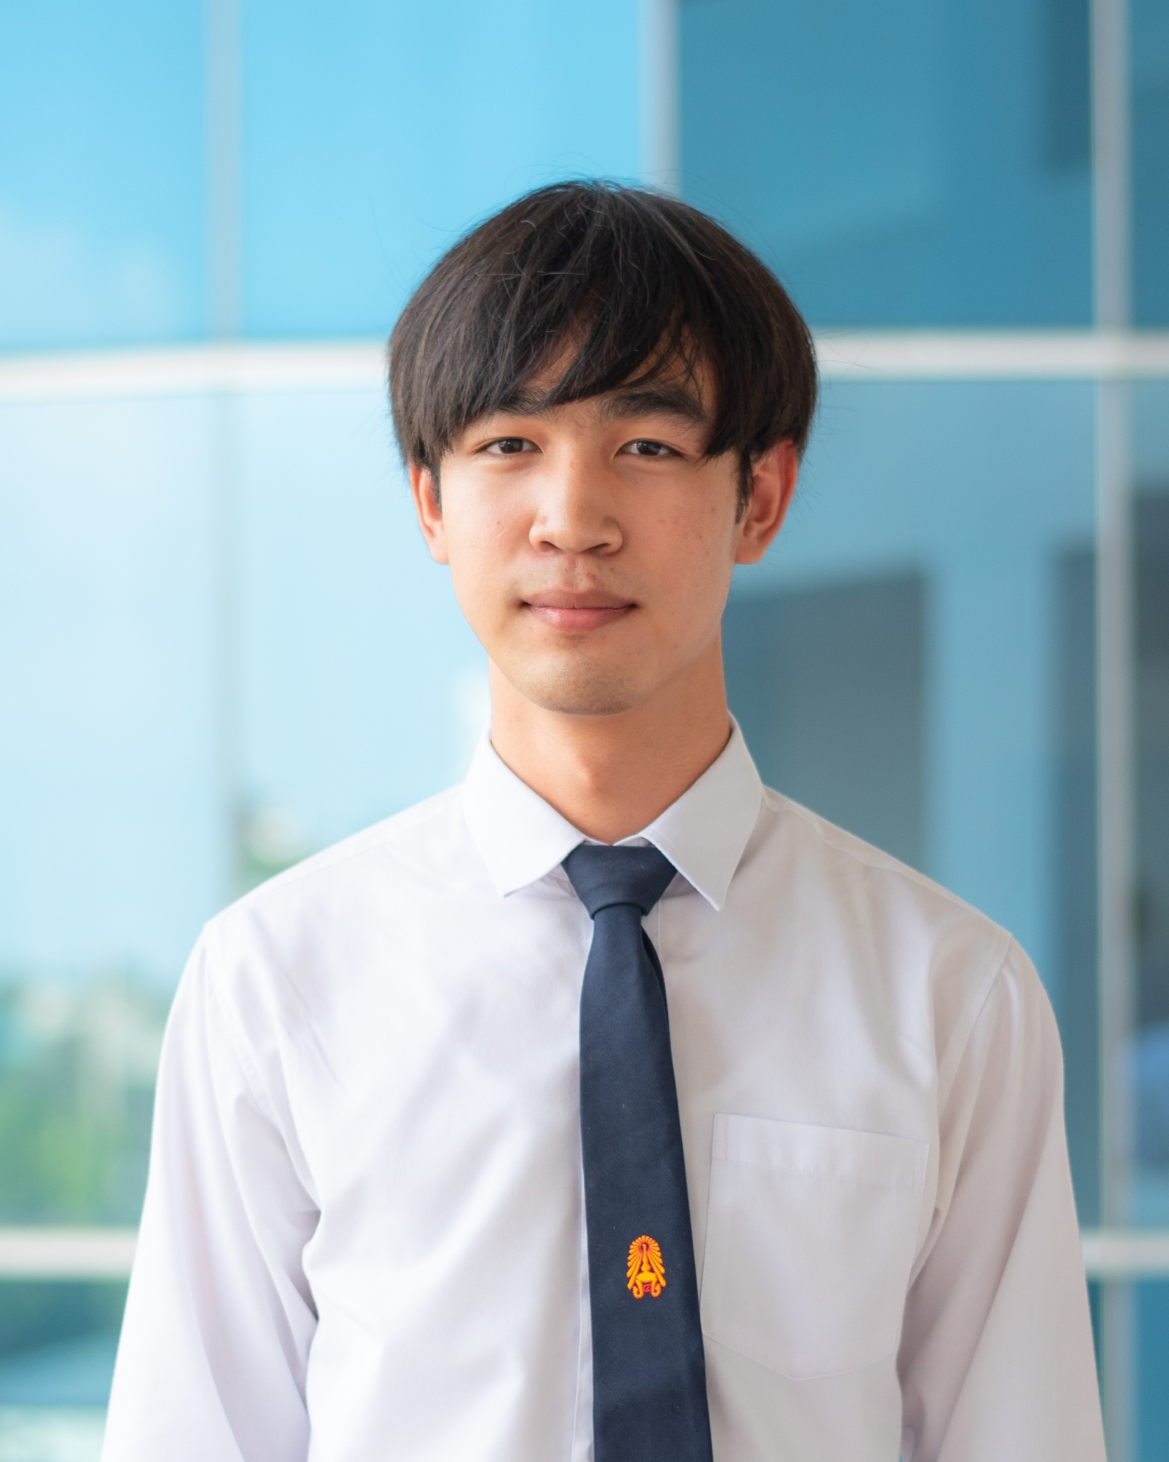 

62010142 62010175 62010558

นายฉัตรดนัย สิงห์โต นายชวกร เหลาแก้ว นายปิยพัทธ์ บุญแถม

DATABASE BACKEND FRONTEND

 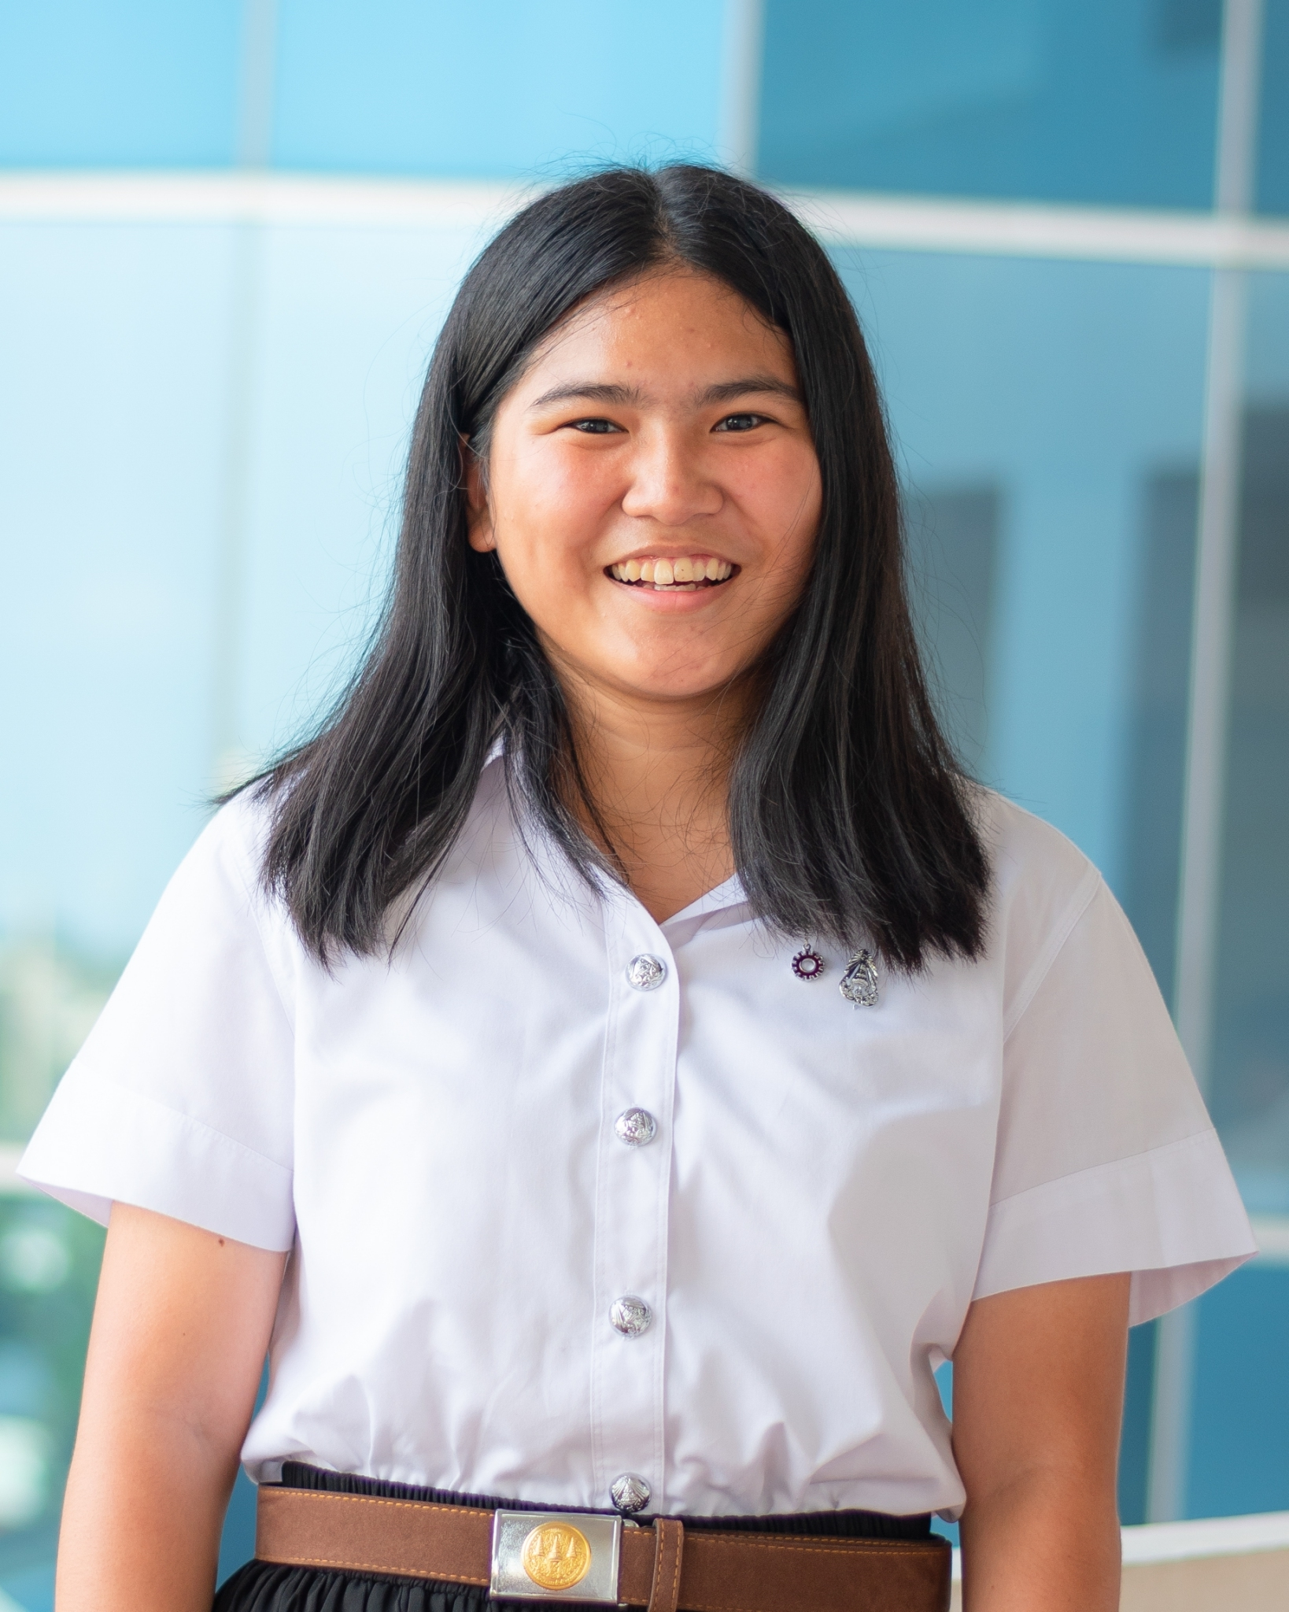 

62010765 62010775 62011019

นายระพีพัฒน์ เพ็งที นางสาวรินทร์ลภัส สุวัฒน์ธนากร นายอภิรักษ์ อุลิศ

BACKEND FRONTEND FRONTEND

# 

# 

# **ตารางการปฏิบัติงาน**

| งาน | จำนวนชั่วโมง | | | | | | รวม |
| --- | --- | --- | --- | --- | --- | --- | --- |
| ฉัตรดนัย  62010142 | ชวกร  62010175 | ปิยพัทธ์  62010558 | ระพีพัฒน์  62010765 | รินทร์ลภัส  62010775 | อภิรักษ์  62011019 |
| คิดหัวข้อ | 4 | 2 | 2 | 2 | 2 | 3 |  |
| ประชุมงาน | 5 | 5 | 4 | 4 | 4 | 5 |  |
| Requirements(รอบ1) | 2 | 2 | 2 | 2 | 2 | 2 |  |
| UI/UX | 0 | 2 | 10 | 2 | 10 | 5 |  |
| Requirements(รอบ2) | 3 | 3 | 3 | 3 | 3 | 3 |  |
| DFD & Data Dictionary(รอบ1) | 2 | 2 | 4 | 2 | 2 | 2 |  |
| DFD & Data Dictionary(รอบ2) | 2 | 1 | 4 | 2 | 2 | 1 |  |
| ERD | 3 | 2 | 4 | 1 | 2 | 1 |  |
| Test Cases | 2 | 3 | 3 | 1 | 3 | 4 |  |
| Document | 2 | 2 | 2 | 2 | 2 | 2 |  |

| งาน | จำนวนชั่วโมง | | | | | | รวม |
| --- | --- | --- | --- | --- | --- | --- | --- |
| ฉัตรดนัย  62010142 | ชวกร  62010175 | ปิยพัทธ์  62010558 | ระพีพัฒน์  62010765 | รินทร์ลภัส  62010775 | อภิรักษ์  62011019 |
| วางแผน | 5 | 5 | 6 | 4 | 4 | 6 | 30 |
| วิเคราะห์ Requirements | 2 | 2 | 2 | 2 | 3 | 2 | 13 |
| ออกแบบ BPMN | 2 | 3 | 3 | 3 | 3 | 3 | 17 |
| ออกแบบ DFD | 5 | 5 | 5 | 5 | 5 | 5 | 30 |
| ออกแบบ ERD | 5 | 2 | 1 | 2 | 2 | 1 | 13 |
| ออกแบบ UX/UI | 0 | 1 | 6 | 1 | 20 | 2 | 30 |
| พัฒนา Front-End | 0 | 2 | 30 | 4 | 20 | 30 | 86 |
| รวมโค้ด | 6 | 10 | 20 | 20 | 8 | 10 | 74 |

| งาน | จำนวนชั่วโมง | | | | | | รวม |
| --- | --- | --- | --- | --- | --- | --- | --- |
| ฉัตรดนัย  62010142 | ชวกร  62010175 | ปิยพัทธ์  62010558 | ระพีพัฒน์  62010765 | รินทร์ลภัส  62010775 | อภิรักษ์  62011019 |
| พัฒนา Back-End | 10 | 40 | 0 | 30 | 5 | 10 | 85 |
| พัฒนาฐานข้อมูล | 20 | 10 | 10 | 10 | 2 | 5 | 57 |
| นำข้อมูลเข้า | 15 | 8 | 10 | 4 | 2 | 5 | 44 |
| เขียน Test Case | 2 | 3 | 5 | 4 | 6 | 3 | 23 |
| ทดสอบระบบ | 4 | 5 | 10 | 2 | 2 | 5 | 28 |
| บริหารจัดการ Cloud/Server | 10 | 5 | 0 | 5 | 1 | 5 | 26 |
| รวบรวมเอกสาร | 2 | 0 | 5 | 1 | 2 | 2 | 12 |
| รวมชั่วโมงรายคน | 113 | 125 | 151 | 118 | 117 | 122 | 736 |

# **ปกหลัก**